[**GROβGLOCKNER**](http://grossglockner.panomax.at/)

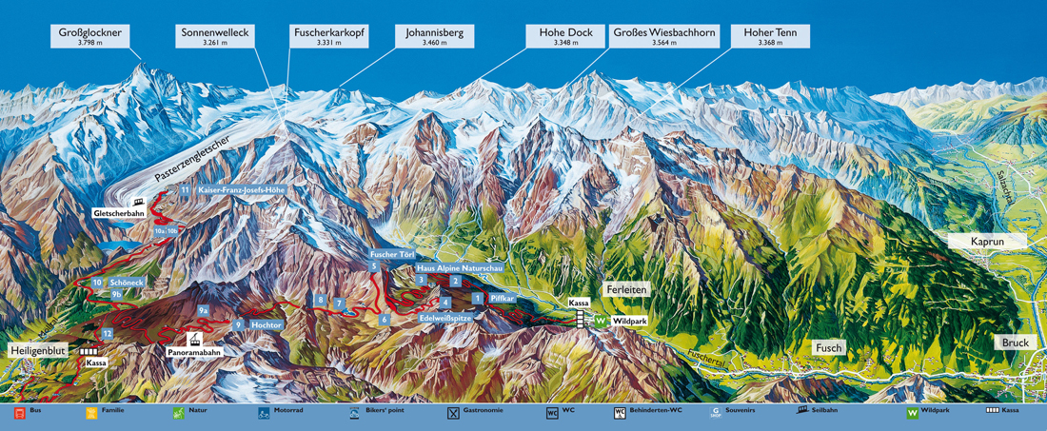

**Complete beschrijving**

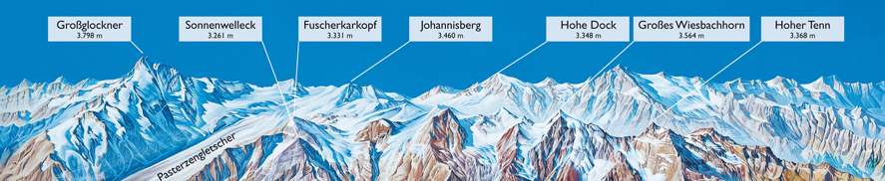[**Algemene Informatie**](https://maps.google.nl/maps/ms?msid=218293183461263543657.0004c5493918186902afb&msa=0&ll=47.256398,12.88044&spn=0.167774,0.44426&iwloc=0004c5ba109e9082b6832) **<>** Gross Glockner

[**Algemeen**](#aGrossglocknernummer)

[**Het Fuschertal**](#bFuschertal)

[**Fuscher Dorp**](#cFuschandergrossglockner)

[**Aanleg v/d Weg**](#daanlegvandegrglockner)

[**De Historie**](#eHistorievandegrglockner)

[**De eerste auto**](#fdeeersteautooverdegrglockner)

[**De Glockner heden**](#gdegrossglocknervandaagdedag)

**Infomatie over:**

[**Piffkar**](#hnatuurparkpiffkar1)

[**Hoog Mais**](#ihochmaisnummer2)

[**Haus Alpine**](#jalpineshownummer3)

[**Edelweiss Spitze**](#kedelweisbovennummer4)

[**Füscher Törl**](#lFuscherTorlnummer5)

[**Roofvogels**](#mroofvogelsnummer6)

[**Füsche Meer**](#nfuschermeernummer7)

[**Het Mittel Törl**](#ohetmitteltorlnummer8)

[**Sneeuwruimen**](#phetsneeuwruimennummer8a)

[**Steenbokken**](#qdesteenbokkennummer8a)

[**Hochtor**](#rHochtornummer9)

[**Wallackhuis**](#sWallackhausnummer9a)

[**Bergkristallen**](#tbergkristallennummer9b)

[**De Gemzen**](#Zbgemzen)

[**Franz Josefs Hoogte**](#uFransjosefshohenummer11)

[**Marmotten**](#vmarmotten)

[**Pasterzegletjer**](#wPasterzegletjer)

[**Bezoekerscentrum**](#xBezoekerscentrum)

[**De Tentoonstelling**](#ydeanderetentoonstelling)

[**Heiligenblut**](#zheiligenblut)

[**Heiligen**](#zaHeiligenblutendeheiligen)

[**Möltal naar Leinz**](#zcMoltal)

Bij Bruck (758 m) gelegen aan de ingang van het Fuschertal begint de Grossglockner Hochalpen­strasse.

De weg is 48 km lang, met hellingen tot 12%, en is, ijs en we­der dienende, van mei tot half ok­tober voor het verkeer openge­steld.

Door de Bä­renschlucht voert de weg naar Fer­leiten (1151 m).

Voorbij Ferleiten begint de eigenlijke Hochalpen­strasse en de tolweg.

Met veel serpen­tinebochten slingert de weg om­hoog.

Tussen Ferleiten en de Fu­schertörl (2455 m) worden over 12 km maar liefst 1300 hoogteme­ters overwonnen.

Onderweg heeft u bij goed weer een fenomenaal uitzicht op de ongerepte bergwe­reld aan de overzijde van het dal (veel stop‑/parkeerplaatsen, o.a.: Piffkar (1620 m), Hochmais (1850 m), Fuschertörl).

Bij een aantal markante accenten zal het oog van de reiziger onwillekeurig blijven hangen.

Langs de donkere rotswand van een keteldal (het Kä­fertal) ziet u de witte aders en slui­ers van een waterval.

Recht tegen­over u lijkt het symmetrische tra­pezium van de Hohe Dock (3348 m), een voortop van de Große Bären­kopf, zo uit een meetkundeboek te komen.

Meer naar rechts stelen de ijsbreuken, gletsjertongen en firn­geulen in de oostwand van de Wiesbachhorn de show.

Dat deze hoek van het Glocknergebied, zo vlakbij het toeristencircus van de Hochalpenstrasse, altijd uit de klau­wen van projectontwikkelaars is gebleven heeft het vooral aan zijn ongenaakbaarheid te danken.

[**Fuschertal**](https://maps.google.nl/maps/ms?msid=218293183461263543657.0004c5493918186902afb&msa=0&ll=47.299489,12.870483&spn=0.097789,0.264187&iwloc=0004c5df6883f48cdfb46)

[**Algemeen**](#aGrossglocknernummer)

[**Het Fuschertal**](#bFuschertal)

[**Fuscher Dorp**](#cFuschandergrossglockner)

[**Aanleg v/d Weg**](#daanlegvandegrglockner)

[**De Historie**](#eHistorievandegrglockner)

[**De eerste auto**](#fdeeersteautooverdegrglockner)

[**De Glockner heden**](#gdegrossglocknervandaagdedag)

**Infomatie over:**

[**Piffkar**](#hnatuurparkpiffkar1)

[**Hoog Mais**](#ihochmaisnummer2)

[**Haus Alpine**](#jalpineshownummer3)

[**Edelweiss Spitze**](#kedelweisbovennummer4)

[**Füscher Törl**](#lFuscherTorlnummer5)

[**Roofvogels**](#mroofvogelsnummer6)

[**Füsche Meer**](#nfuschermeernummer7)

[**Het Mittel Törl**](#ohetmitteltorlnummer8)

[**Sneeuwruimen**](#phetsneeuwruimennummer8a)

[**Steenbokken**](#qdesteenbokkennummer8a)

[**Hochtor**](#rHochtornummer9)

[**Wallackhuis**](#sWallackhausnummer9a)

[**Bergkristallen**](#tbergkristallennummer9b)

[**De Gemzen**](#Zbgemzen)

[**Franz Josefs Hoogte**](#uFransjosefshohenummer11)

[**Marmotten**](#vmarmotten)

[**Pasterzegletjer**](#wPasterzegletjer)

[**Bezoekerscentrum**](#xBezoekerscentrum)

[**De Tentoonstelling**](#ydeanderetentoonstelling)

[**Heiligenblut**](#zheiligenblut)

[**Heiligen**](#zaHeiligenblutendeheiligen)

[**Möltal naar Leinz**](#zcMoltal)

Bij de dalingang doemt de rotspiramide van de Imbachhorn (2470 m) op.

Het 20 km lange Fuscher‑Ferleitental is samen met het Gasteinertal het diepst ingesneden dal van de Hohe Tauern met een langzame stijging.

Het dankt zijn bekendheid aan de Grossglockner‑Hochalpenstrasse.

Er zit ook maar één drémpel in, de Bärenschlucht, tussen Fusch en Ferleiten waar de stroom van de Fuscher Ache 250 m hoogteverschil overwint.

Deze beek volgt in het Ferleitental nog de natuurlijke loop.

De peilloze diepte van het dal krijgt nog een extra dimensie door de hoge, markant gevormde bergketens die het dal naar het zuiden en westen afsluiten: Grosser Wiesbachhorn (3564 m; hoogteverschil 2400 m met de dalbodem van het Ferleitental), Grosser Bärenkopf (3401m) en Fuscherkarkopf (3331 m).

Het daleinde wordt beheerst door 11 grote en enkele kleine gletsjers.

De grootste is de noordelijke Bockkar Kees(348 ha), die regelma­tig grote ijslawines veroorzaakt.

De vegetatie van het Fuschertal is bij­zonder gevarieerd: rode beuken, oude esdoorns en essen vormen met het naaldhout mooi gemengd bos.

In het zijdal Käfertalaan de voet van de Hohe Dock(3348 m) bevindt zich het kalklaagveen Rotmoos,rijk aan orchi­deeën en moerasplanten.

Tussen de Glocknerstrasse en de Edelweissspitze(2517 m) handhaaft zich een natuurreservaat, Piffkar,waar in bos en veld met een grote diversiteit aan plantengemeenschappen, naast de alge­meen voorkomende notenkraker en sneeuwvink, zich ook als de vale en lammergier, ruigpoothoenders, drieteenspecht en steenarend leven.

[**Fusch an der Großglocknerstraße**](https://maps.google.nl/maps/ms?msid=218293183461263543657.0004c5493918186902afb&msa=0&ll=47.25465,12.828255&spn=0.094259,0.141277&iwloc=0004c5de5941c1b68bd17)

[**Algemeen**](#aGrossglocknernummer)

[**Het Fuschertal**](#bFuschertal)

[**Fuscher Dorp**](#cFuschandergrossglockner)

[**Aanleg v/d Weg**](#daanlegvandegrglockner)

[**De Historie**](#eHistorievandegrglockner)

[**De eerste auto**](#fdeeersteautooverdegrglockner)

[**De Glockner heden**](#gdegrossglocknervandaagdedag)

**Infomatie over:**

[**Piffkar**](#hnatuurparkpiffkar1)

[**Hoog Mais**](#ihochmaisnummer2)

[**Haus Alpine**](#jalpineshownummer3)

[**Edelweiss Spitze**](#kedelweisbovennummer4)

[**Füscher Törl**](#lFuscherTorlnummer5)

[**Roofvogels**](#mroofvogelsnummer6)

[**Füsche Meer**](#nfuschermeernummer7)

[**Het Mittel Törl**](#ohetmitteltorlnummer8)

[**Sneeuwruimen**](#phetsneeuwruimennummer8a)

[**Steenbokken**](#qdesteenbokkennummer8a)

[**Hochtor**](#rHochtornummer9)

[**Wallackhuis**](#sWallackhausnummer9a)

[**Bergkristallen**](#tbergkristallennummer9b)

[**De Gemzen**](#Zbgemzen)

[**Franz Josefs Hoogte**](#uFransjosefshohenummer11)

[**Marmotten**](#vmarmotten)

[**Pasterzegletjer**](#wPasterzegletjer)

[**Bezoekerscentrum**](#xBezoekerscentrum)

[**De Tentoonstelling**](#ydeanderetentoonstelling)

[**Heiligenblut**](#zheiligenblut)

[**Heiligen**](#zaHeiligenblutendeheiligen)

[**Möltal naar Leinz**](#zcMoltal)

Fusch an der Großglocknerstraße is een gemeente in de Oostenrijkse deelstaat Salzburg, gelegen in het district Zell am See, ook wel bekend als de Pinzgau.

De gemeente had op 31 december 2008 697 inwoners.

Het Fuschertal waarin de gemeente Fusch gelegen is ligt ten noorden van de hoofdkam van de Alpen, tussen het Kaprunertal en het Raurisertal en het mondt uit in het Salzachtal.

Door de gemeente Fusch voert de Großglockner-Hochalpenstraße, een panoramaweg langs de Großglockner die, vooral bij motorrijders, bekend staat als geliefd recreatiedoel.

Het Fuschertal wordt doorstroomd door de Fuscher Ache, die bij Bruck an der Großglocknerstraße in de Salzach stroomt.

In een zijdal van het Fuschertal vindt men op 1188 meter hoogte Bad Fusch, een kuuroord dat in de 18e en 19e eeuw erg bekend was, maar tegenwoordig vervallen is en niet meer voor recreatie wordt gebruikt. Hier zijn talloze bronnen te vinden, waarvan het water een helende werking zou hebben.

Een groot deel van de gemeente behoort tot het Nationaal park Hohe Tauern. Er gelden hier dan ook strenge natuurbeschermende regels

De Aanleg van de Hochalpenstraβe

[**Algemeen**](#aGrossglocknernummer)

[**Het Fuschertal**](#bFuschertal)

[**Fuscher Dorp**](#cFuschandergrossglockner)

[**Aanleg v/d Weg**](#daanlegvandegrglockner)

[**De Historie**](#eHistorievandegrglockner)

[**De eerste auto**](#fdeeersteautooverdegrglockner)

[**De Glockner heden**](#gdegrossglocknervandaagdedag)

**Infomatie over:**

[**Piffkar**](#hnatuurparkpiffkar1)

[**Hoog Mais**](#ihochmaisnummer2)

[**Haus Alpine**](#jalpineshownummer3)

[**Edelweiss Spitze**](#kedelweisbovennummer4)

[**Füscher Törl**](#lFuscherTorlnummer5)

[**Roofvogels**](#mroofvogelsnummer6)

[**Füsche Meer**](#nfuschermeernummer7)

[**Het Mittel Törl**](#ohetmitteltorlnummer8)

[**Sneeuwruimen**](#phetsneeuwruimennummer8a)

[**Steenbokken**](#qdesteenbokkennummer8a)

[**Hochtor**](#rHochtornummer9)

[**Wallackhuis**](#sWallackhausnummer9a)

[**Bergkristallen**](#tbergkristallennummer9b)

[**De Gemzen**](#Zbgemzen)

[**Franz Josefs Hoogte**](#uFransjosefshohenummer11)

[**Marmotten**](#vmarmotten)

[**Pasterzegletjer**](#wPasterzegletjer)

[**Bezoekerscentrum**](#xBezoekerscentrum)

[**De Tentoonstelling**](#ydeanderetentoonstelling)

[**Heiligenblut**](#zheiligenblut)

[**Heiligen**](#zaHeiligenblutendeheiligen)

[**Möltal naar Leinz**](#zcMoltal)

De meest bekende alpine weg leidt u naar het hart van het Nationaal Park Hohe Tauern, de hoogste berg van Oostenrijk, de Grossglockner (3.798 m) en de gletsjer, de Pasterze.

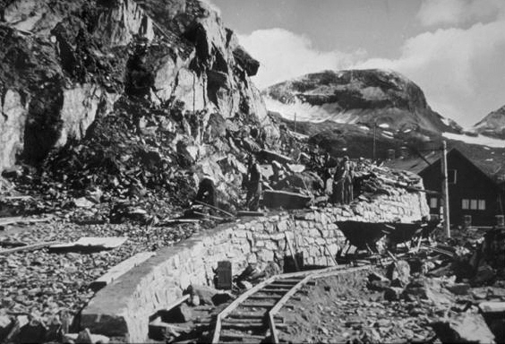U heeft een rij-en natuurbeleving van een speciaal soort op 48 kilometer van een hooggebergte weg met 36 bochten en een hoogte klim naar 2504 meter!

U rijdt door een unieke wereld van bergen met bloeiende alpenweiden, geurende bossen in de bergen, enorme kliffen en het eeuwige ijs aan de voet van de Grossglockner, de Kaiser-Franz-Josefs-Höhe.

**'s Werelds meest beroemde Alpine Road**

eindigt bij het hoogtepunt van het nationale park Hohe Tauern: de hoogste berg en de grootste gletsjer in Oostenrijk, de Grossglockner (3.798 m) en de Pasterze.

Op de klim van 1.500 m naar de Kaiser-Franz-Josefs-Höhe rijdt u door alle vegetatiezones van korenvelden naar het eeuwige ijs.

**Een reis in de tijd door de Alpine High Road-project**

Trails over de Hochtor: de Kelten-, Romeinen en Pak-dier Routes   
De weg naar het Hochtor volgt de oude paden.

Mensen staken via het Hochtor bijna twee duizend jaar voor Christus hier de bergen over.

De vondsten van bronzen messen, Keltische gouden sieraden, een Romeins Hercules standbeeld, middeleeuwse pak-dier hoofdstellen en de ketenen van de galeislaven uit de 17e eeuw zijn het bewijs hiervan. Tot het hoogtepunt van de handel in de 17e eeuw, was de route na de Brenner en de Radstadt Tauern, de Hochtor de derde meest belangrijke handelsroute met bijna tien procent van de handel in goederen over de oostelijke Alpen.

Historie van 1924 <> 1935

[**Algemeen**](#aGrossglocknernummer)

[**Het Fuschertal**](#bFuschertal)

[**Fuscher Dorp**](#cFuschandergrossglockner)

[**Aanleg v/d Weg**](#daanlegvandegrglockner)

[**De Historie**](#eHistorievandegrglockner)

[**De eerste auto**](#fdeeersteautooverdegrglockner)

[**De Glockner heden**](#gdegrossglocknervandaagdedag)

**Infomatie over:**

[**Piffkar**](#hnatuurparkpiffkar1)

[**Hoog Mais**](#ihochmaisnummer2)

[**Haus Alpine**](#jalpineshownummer3)

[**Edelweiss Spitze**](#kedelweisbovennummer4)

[**Füscher Törl**](#lFuscherTorlnummer5)

[**Roofvogels**](#mroofvogelsnummer6)

[**Füsche Meer**](#nfuschermeernummer7)

[**Het Mittel Törl**](#ohetmitteltorlnummer8)

[**Sneeuwruimen**](#phetsneeuwruimennummer8a)

[**Steenbokken**](#qdesteenbokkennummer8a)

[**Hochtor**](#rHochtornummer9)

[**Wallackhuis**](#sWallackhausnummer9a)

[**Bergkristallen**](#tbergkristallennummer9b)

[**De Gemzen**](#Zbgemzen)

[**Franz Josefs Hoogte**](#uFransjosefshohenummer11)

[**Marmotten**](#vmarmotten)

[**Pasterzegletjer**](#wPasterzegletjer)

[**Bezoekerscentrum**](#xBezoekerscentrum)

[**De Tentoonstelling**](#ydeanderetentoonstelling)

[**Heiligenblut**](#zheiligenblut)

[**Heiligen**](#zaHeiligenblutendeheiligen)

[**Möltal naar Leinz**](#zcMoltal)

Het idee krijgt vorm.

**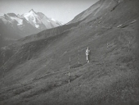**In het najaar van 1924 krijgt Dip. Eng. Franz Wallack de opdracht om het project met een drie meter brede weg uit te voeren, met de optie om deze eventueel uit te breiden tot vijf meter, op punten waar het tegenverkeer elkaar moest passeren.

De steilste helling is 12 procent (Edelweißspitze 14 procent) en de parkeerplaatsen kregen een grind verharding.

Voor het gehele project werd een bedrag van drie miljoen Oostenrijkse schilling uitgetrokken – ongeveer de waarde van 6,5 miljoen euro vandaag de dag (de goedkope variant).

In 1928 gaf de provinciale hoofd van de regering **Franz Rehrl** de beslissende impuls voor de bouw van de Glockner Alpenstrasse.

**De Werkloosheid**

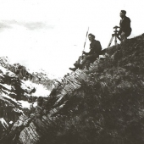Mede door de economische crisis en de grote werkloosheid werd in het najaar van 1929 door de Salzburger regering unaniem besloten op grond van de toenemende economische druk om de Glockner weg aan te leggen.

In Nederland ging men in deze tijd de kanalen graven

**De Aanleg:**

Op 30 Augustus 1930 om 9.30 uur klonk het eerste ontploffing in Ferleiten.

De tijd tot de winter werd vooral gebruikt voor inspectie en onderzoek

Op 19 februari 1931, werd de Grossglockner Hochalpenstrasse AG opgericht.

De aanleg van de weg ging snel vooruit. Van de 30,2 km van beide hellingen was tegen het einde van 1931 een derde klaar en tweederde in aanbouw.

**De** **eerste oversteek per auto**

[**Algemeen**](#aGrossglocknernummer)

[**Het Fuschertal**](#bFuschertal)

[**Fuscher Dorp**](#cFuschandergrossglockner)

[**Aanleg v/d Weg**](#daanlegvandegrglockner)

[**De Historie**](#eHistorievandegrglockner)

[**De eerste auto**](#fdeeersteautooverdegrglockner)

[**De Glockner heden**](#gdegrossglocknervandaagdedag)

**Infomatie over:**

[**Piffkar**](#hnatuurparkpiffkar1)

[**Hoog Mais**](#ihochmaisnummer2)

[**Haus Alpine**](#jalpineshownummer3)

[**Edelweiss Spitze**](#kedelweisbovennummer4)

[**Füscher Törl**](#lFuscherTorlnummer5)

[**Roofvogels**](#mroofvogelsnummer6)

[**Füsche Meer**](#nfuschermeernummer7)

[**Het Mittel Törl**](#ohetmitteltorlnummer8)

[**Sneeuwruimen**](#phetsneeuwruimennummer8a)

[**Steenbokken**](#qdesteenbokkennummer8a)

[**Hochtor**](#rHochtornummer9)

[**Wallackhuis**](#sWallackhausnummer9a)

[**Bergkristallen**](#tbergkristallennummer9b)

[**De Gemzen**](#Zbgemzen)

[**Franz Josefs Hoogte**](#uFransjosefshohenummer11)

[**Marmotten**](#vmarmotten)

[**Pasterzegletjer**](#wPasterzegletjer)

[**Bezoekerscentrum**](#xBezoekerscentrum)

[**De Tentoonstelling**](#ydeanderetentoonstelling)

[**Heiligenblut**](#zheiligenblut)

[**Heiligen**](#zaHeiligenblutendeheiligen)

[**Möltal naar Leinz**](#zcMoltal)

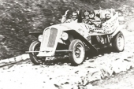13 maanden later, op 22 September 1934, stak Rehrl met een aangepast Steyr 100 (1.2 liter, 32 pk, 100 km piek, ongeveer 10 liter per 100 km) als de eerste chauffeur met deze auto over de Gross Glockner van de Hohe Tauern.

Voor de opening van de Grossglockner Hochalpenstrasse, werden de toegangswegen in het Mölltal en het Füscher Tal uitgebreid.

**De opening:**

Op 3 Augustus 1935 opende de Grossglockner Hochalpenstrasse plechtig.

Er werd 26 870 000 kubieke meter aarde en stenen verplaatst, 115 750 kubieke meter metselwerk gemaakt, 67 bruggen werden er gebouwd en men installeerde aan de straat 24 telefoonplaatsen. 3.200 mensen werkten aan de weg en hadden 1,8 miljoen ploegendiensten.

De bouwsom werd uiteindelijke op 16 April 1936, berekend op de waarde van het geld van dat jaar, 53,5 miljoen € voor de aanleg van Gross Glockner en 3,3 miljoen € voor de verbetering van de aanvoerwegen, telefoon-systemen en verschillende andere details.

De Gross Glockner Vandaag de Dag

[**Algemeen**](#aGrossglocknernummer)

[**Het Fuschertal**](#bFuschertal)

[**Fuscher Dorp**](#cFuschandergrossglockner)

[**Aanleg v/d Weg**](#daanlegvandegrglockner)

[**De Historie**](#eHistorievandegrglockner)

[**De eerste auto**](#fdeeersteautooverdegrglockner)

[**De Glockner heden**](#gdegrossglocknervandaagdedag)

**Infomatie over:**

[**Piffkar**](#hnatuurparkpiffkar1)

[**Hoog Mais**](#ihochmaisnummer2)

[**Haus Alpine**](#jalpineshownummer3)

[**Edelweiss Spitze**](#kedelweisbovennummer4)

[**Füscher Törl**](#lFuscherTorlnummer5)

[**Roofvogels**](#mroofvogelsnummer6)

[**Füsche Meer**](#nfuschermeernummer7)

[**Het Mittel Törl**](#ohetmitteltorlnummer8)

[**Sneeuwruimen**](#phetsneeuwruimennummer8a)

[**Steenbokken**](#qdesteenbokkennummer8a)

[**Hochtor**](#rHochtornummer9)

[**Wallackhuis**](#sWallackhausnummer9a)

[**Bergkristallen**](#tbergkristallennummer9b)

[**De Gemzen**](#Zbgemzen)

[**Franz Josefs Hoogte**](#uFransjosefshohenummer11)

[**Marmotten**](#vmarmotten)

[**Pasterzegletjer**](#wPasterzegletjer)

[**Bezoekerscentrum**](#xBezoekerscentrum)

[**De Tentoonstelling**](#ydeanderetentoonstelling)

[**Heiligenblut**](#zheiligenblut)

[**Heiligen**](#zaHeiligenblutendeheiligen)

[**Möltal naar Leinz**](#zcMoltal)

De Grossglockner Hochalpenstrasse is een moderne toeristische faciliteiten, met zes bedrijven:

* Grossglockner Hochalpenstrasse
* Gerlos Alpine Road
* Water Krimml
* Nockalmstraße
* Villach Alpine Road
* Goldeck mooie weg

Met bijna 900.000 bezoekers per seizoen, is de Grossglockner Hochalpenstrasse een van de meest bezochte toeristische attracties in Oostenrijk.

Door de verdere ontwikkeling van de voorzieningen voor de bezoekers is de service langs de route sterk verbeterd

De Grossglockner Hochalpenstrasse is een belangrijke toeristische motor voor de regio.

Het is veel meer dan een weg.

De Grossglockner Hochalpenstrasse is een onderdeel van de Oostenrijkse culturele geschiedenis, een toeristische bestemming in Oostenrijk en een attractie van internationale allure.

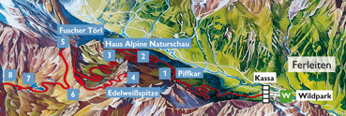1 <> Natuurpark <>[**Piffkar**](https://maps.google.nl/maps/ms?msid=218293183461263543657.0004c5493918186902afb&msa=0&ll=47.164042,12.857609&spn=0.084033,0.22213&iwloc=0004c5a71dc19dd4a83bb)>Hoogte< 1.620

[**Algemeen**](#aGrossglocknernummer)

[**Het Fuschertal**](#bFuschertal)

[**Fuscher Dorp**](#cFuschandergrossglockner)

[**Aanleg v/d Weg**](#daanlegvandegrglockner)

[**De Historie**](#eHistorievandegrglockner)

[**De eerste auto**](#fdeeersteautooverdegrglockner)

[**De Glockner heden**](#gdegrossglocknervandaagdedag)

**Infomatie over:**

[**Piffkar**](#hnatuurparkpiffkar1)

[**Hoog Mais**](#ihochmaisnummer2)

[**Haus Alpine**](#jalpineshownummer3)

[**Edelweiss Spitze**](#kedelweisbovennummer4)

[**Füscher Törl**](#lFuscherTorlnummer5)

[**Roofvogels**](#mroofvogelsnummer6)

[**Füsche Meer**](#nfuschermeernummer7)

[**Het Mittel Törl**](#ohetmitteltorlnummer8)

[**Sneeuwruimen**](#phetsneeuwruimennummer8a)

[**Steenbokken**](#qdesteenbokkennummer8a)

[**Hochtor**](#rHochtornummer9)

[**Wallackhuis**](#sWallackhausnummer9a)

[**Bergkristallen**](#tbergkristallennummer9b)

[**De Gemzen**](#Zbgemzen)

[**Franz Josefs Hoogte**](#uFransjosefshohenummer11)

[**Marmotten**](#vmarmotten)

[**Pasterzegletjer**](#wPasterzegletjer)

[**Bezoekerscentrum**](#xBezoekerscentrum)

[**De Tentoonstelling**](#ydeanderetentoonstelling)

[**Heiligenblut**](#zheiligenblut)

[**Heiligen**](#zaHeiligenblutendeheiligen)

[**Möltal naar Leinz**](#zcMoltal)

In de achterzijde van de ketel Fuscher tal in het bos riem op 1.620 meter boven de zeespiegel, is de Piffkar bereikt.

Hier is een Roadman, het huis is gebouwd in de historische vorm van de bouwperiode. In het heden door het Nationaal Park Hohe Tauern worden reizende tentoonstellingen "The Golden Eagle in de oostelijke Alpen" getoond.

Als onderdeel van een INTERREG IIIA-project probeert het Nationaal Park Hohe Tauern, samen met vier andere beschermde gebieden in Italië, de actuele stand van de adelaar, de bevolking in deze gebieden vast te leggen of kennis van de Horstkeuze te krijgen op het reproductief succes tot het bereik van de prooi tijdens de broedperiode.

De resultaten van de studie worden gepresenteerd in deze tentoonstelling.

Op dezelfde manier, maar ook in algemeen relevante onderwerpen, zoals biologie, geschiedenis, en de bescherming van deze vogel. (Tijd:. Min 15-20) Uphill loopt de Special Reserve Piffkar het Nationaal Park Hohe Tauern, en een natuurlijk beloop route biedt de bezoeker interessante informatie over de vegetatie, zo dicht mogelijk bij de zogenaamde "oorlog zone" van het bos beginnen waar tussen de 500 en 1.000 jaar oud weer lariksen langs de straten [terug](http://www.grossglockner.at/de/hochalpenstrasse/streckenbeschreibung/) komen

 2 <> [**Hochmais**](https://maps.google.nl/maps/ms?msid=218293183461263543657.0004c5493918186902afb&msa=0&ll=47.152719,12.866192&spn=0.084051,0.22213&iwloc=0004c5a724ebd4c1a1e0c)>hoogte< 1.850 m <Lengte> 1.850m

[**Algemeen**](#aGrossglocknernummer)

[**Het Fuschertal**](#bFuschertal)

[**Fuscher Dorp**](#cFuschandergrossglockner)

[**Aanleg v/d Weg**](#daanlegvandegrglockner)

[**De Historie**](#eHistorievandegrglockner)

[**De eerste auto**](#fdeeersteautooverdegrglockner)

[**De Glockner heden**](#gdegrossglocknervandaagdedag)

**Infomatie over:**

[**Piffkar**](#hnatuurparkpiffkar1)

[**Hoog Mais**](#ihochmaisnummer2)

[**Haus Alpine**](#jalpineshownummer3)

[**Edelweiss Spitze**](#kedelweisbovennummer4)

[**Füscher Törl**](#lFuscherTorlnummer5)

[**Roofvogels**](#mroofvogelsnummer6)

[**Füsche Meer**](#nfuschermeernummer7)

[**Het Mittel Törl**](#ohetmitteltorlnummer8)

[**Sneeuwruimen**](#phetsneeuwruimennummer8a)

[**Steenbokken**](#qdesteenbokkennummer8a)

[**Hochtor**](#rHochtornummer9)

[**Wallackhuis**](#sWallackhausnummer9a)

[**Bergkristallen**](#tbergkristallennummer9b)

[**De Gemzen**](#Zbgemzen)

[**Franz Josefs Hoogte**](#uFransjosefshohenummer11)

[**Marmotten**](#vmarmotten)

[**Pasterzegletjer**](#wPasterzegletjer)

[**Bezoekerscentrum**](#xBezoekerscentrum)

[**De Tentoonstelling**](#ydeanderetentoonstelling)

[**Heiligenblut**](#zheiligenblut)

[**Heiligen**](#zaHeiligenblutendeheiligen)

[**Möltal naar Leinz**](#zcMoltal)

Op 1850 meter boven de zeespiegel, het Observatorium Hoge maïs is op panelen de gletsjer, de Rotmoos en de hoogte van de vegetatie vermeld.

Bij de beklimming gaat de weg verder met ononderbroken uitzicht op de bergen en de hoge alpenweiden en steekt ongeveer 2400 meter boven de zeespiegel een ruige rots in het gebied, Franz

Wallack genaamd "Heksen" Kitchen.

Door de verschillende bochten en dus de constante verandering van richting is het uitzicht op de hoge berg vallei en een prachtig uitzicht op de vallei, ver weg aan de rand van de noordelijke Alpen mogelijk.

De vegetatie is kenmerkend voor het typische droge gebied van de hoge bergen ten noorden van de Alpen.

3 <> [**Alpine Show**](https://maps.google.nl/maps/ms?msid=218293183461263543657.0004c5493918186902afb&msa=0&ll=47.125352,12.825122&spn=0.010512,0.027766&iwloc=0004c5a7419a8cc429c3a)>hoogte< 2.260 m<Lengte> 2.260m

[**Algemeen**](#aGrossglocknernummer)

[**Het Fuschertal**](#bFuschertal)

[**Fuscher Dorp**](#cFuschandergrossglockner)

[**Aanleg v/d Weg**](#daanlegvandegrglockner)

[**De Historie**](#eHistorievandegrglockner)

[**De eerste auto**](#fdeeersteautooverdegrglockner)

[**De Glockner heden**](#gdegrossglocknervandaagdedag)

**Infomatie over:**

[**Piffkar**](#hnatuurparkpiffkar1)

[**Hoog Mais**](#ihochmaisnummer2)

[**Haus Alpine**](#jalpineshownummer3)

[**Edelweiss Spitze**](#kedelweisbovennummer4)

[**Füscher Törl**](#lFuscherTorlnummer5)

[**Roofvogels**](#mroofvogelsnummer6)

[**Füsche Meer**](#nfuschermeernummer7)

[**Het Mittel Törl**](#ohetmitteltorlnummer8)

[**Sneeuwruimen**](#phetsneeuwruimennummer8a)

[**Steenbokken**](#qdesteenbokkennummer8a)

[**Hochtor**](#rHochtornummer9)

[**Wallackhuis**](#sWallackhausnummer9a)

[**Bergkristallen**](#tbergkristallennummer9b)

[**De Gemzen**](#Zbgemzen)

[**Franz Josefs Hoogte**](#uFransjosefshohenummer11)

[**Marmotten**](#vmarmotten)

[**Pasterzegletjer**](#wPasterzegletjer)

[**Bezoekerscentrum**](#xBezoekerscentrum)

[**De Tentoonstelling**](#ydeanderetentoonstelling)

[**Heiligenblut**](#zheiligenblut)

[**Heiligen**](#zaHeiligenblutendeheiligen)

[**Möltal naar Leinz**](#zcMoltal)

Op 2260 meter boven de zeespiegel aan de zogenaamde "natte bovenste veld" in de buurt van de weg en met steen-ommuurde oude dragende delen, die nu zijn ondergebracht in de Alpen natuur Show is de Alpine Research te bereiken.

Hier leren bezoekers veel interessante feiten over de mysteries van het hooggebergte.

Ook veel universiteiten maken nog steeds gebruik van deze onderzoeksfaciliteit.

The Mountain Home Show is het belangrijkste natuurlijk historisch informatiecentrum, dat niet gemist mag worden.

**Tentoonstelling "Kristallen - Schat van de Hohe Tauern"**  
De tentoonstelling geeft een indruk van de schoonheid en diversiteit van mineralen in de oostelijke Tauern.

Onder de vondsten ziet men de verschillende soorten kwartskristal in de berg, o.a. de bruine rookkwarts en amethist.

Bussen kunnen direct parkeren op een bushalte naast het huis. (Tijd ca. 30 - 45 minuten).

Naast de natuurverschijnselen is er een Pflanzenlehrweg (ca. 10 minuten).

4 <> [**Edelweiss boven**](https://maps.google.nl/maps/ms?msid=218293183461263543657.0004c5493918186902afb&msa=0&ll=47.126447,12.836173&spn=0.010512,0.027766&iwloc=0004c5494cd5ffc4905f3) >Hoogte< 2.571 m

[**Algemeen**](#aGrossglocknernummer)

[**Het Fuschertal**](#bFuschertal)

[**Fuscher Dorp**](#cFuschandergrossglockner)

[**Aanleg v/d Weg**](#daanlegvandegrglockner)

[**De Historie**](#eHistorievandegrglockner)

[**De eerste auto**](#fdeeersteautooverdegrglockner)

[**De Glockner heden**](#gdegrossglocknervandaagdedag)

**Infomatie over:**

[**Piffkar**](#hnatuurparkpiffkar1)

[**Hoog Mais**](#ihochmaisnummer2)

[**Haus Alpine**](#jalpineshownummer3)

[**Edelweiss Spitze**](#kedelweisbovennummer4)

[**Füscher Törl**](#lFuscherTorlnummer5)

[**Roofvogels**](#mroofvogelsnummer6)

[**Füsche Meer**](#nfuschermeernummer7)

[**Het Mittel Törl**](#ohetmitteltorlnummer8)

[**Sneeuwruimen**](#phetsneeuwruimennummer8a)

[**Steenbokken**](#qdesteenbokkennummer8a)

[**Hochtor**](#rHochtornummer9)

[**Wallackhuis**](#sWallackhausnummer9a)

[**Bergkristallen**](#tbergkristallennummer9b)

[**De Gemzen**](#Zbgemzen)

[**Franz Josefs Hoogte**](#uFransjosefshohenummer11)

[**Marmotten**](#vmarmotten)

[**Pasterzegletjer**](#wPasterzegletjer)

[**Bezoekerscentrum**](#xBezoekerscentrum)

[**De Tentoonstelling**](#ydeanderetentoonstelling)

[**Heiligenblut**](#zheiligenblut)

[**Heiligen**](#zaHeiligenblutendeheiligen)

[**Möltal naar Leinz**](#zcMoltal)

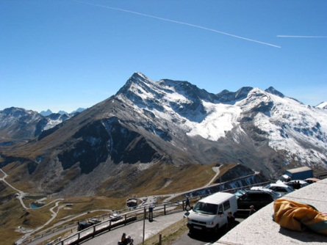Op het gebied van het Fuscher Törls leidt een korte weg naar de Edelweiss Peak, het hoogste punt van de Grossglockner Hochalpenstrasse met een prachtig panoramisch uitzicht.

**Er is een 'Bikers' Point "voor motorrijders.**

De korte rechte weg heeft een geringe breedte waardoor het met een touringcar niet mogelijk is om dit te bereiken.

Maar de Busparkeerplaats van het Fuscher Törl biedt uw gasten hetzelfde unieke berglandschap, en is een van de beste foto locaties om een fotostop te maken.

**Vind het beroemde** [**edelweiss**](https://maps.google.nl/maps/ms?msid=218293183461263543657.0004c5493918186902afb&msa=0&ll=47.131761,12.841387&spn=0.02216,0.062742&iwloc=0004c5cab2c9314b5b3f6)

[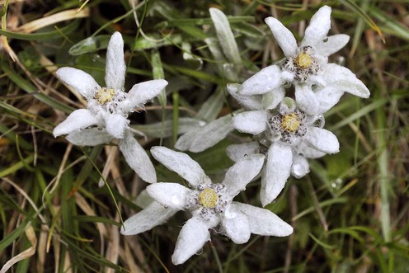](http://www.droomplekken.nl/uploads/thumbs/hohe-tauern/thumb_Edelweiss-Hohe-Tauern_800x600.jpg)Edelweiss (latijnse naam: leontopodium alpinum) is een bijzondere plant en wereldberoemd door liedjes, films en meer. En dus is het vinden van edelweiss een doel voor veel toeristen, al is het nog niet eenvoudig volop bloeiende plantjes te vinden.  
De beste tijd is vanaf eind juni, maar half augustus heb je in Hohe Tauern de meeste kans. En ja, ze zitten meestal op lastig te bereiken plaatsen tussen rotsen.

Overigens is edelweiss familie van de ook bij ons overbekende zonnebloem.

5 <> [**Fuscher Törl**](https://maps.google.nl/maps/ms?msid=218293183461263543657.0004c5493918186902afb&msa=0&ll=47.117227,12.827193&spn=0.005257,0.013883&iwloc=0004c5a736d99ce3edf0a)>Hoogte< 2.428 m

[**Algemeen**](#aGrossglocknernummer)

[**Het Fuschertal**](#bFuschertal)

[**Fuscher Dorp**](#cFuschandergrossglockner)

[**Aanleg v/d Weg**](#daanlegvandegrglockner)

[**De Historie**](#eHistorievandegrglockner)

[**De eerste auto**](#fdeeersteautooverdegrglockner)

[**De Glockner heden**](#gdegrossglocknervandaagdedag)

**Infomatie over:**

[**Piffkar**](#hnatuurparkpiffkar1)

[**Hoog Mais**](#ihochmaisnummer2)

[**Haus Alpine**](#jalpineshownummer3)

[**Edelweiss Spitze**](#kedelweisbovennummer4)

[**Füscher Törl**](#lFuscherTorlnummer5)

[**Roofvogels**](#mroofvogelsnummer6)

[**Füsche Meer**](#nfuschermeernummer7)

[**Het Mittel Törl**](#ohetmitteltorlnummer8)

[**Sneeuwruimen**](#phetsneeuwruimennummer8a)

[**Steenbokken**](#qdesteenbokkennummer8a)

[**Hochtor**](#rHochtornummer9)

[**Wallackhuis**](#sWallackhausnummer9a)

[**Bergkristallen**](#tbergkristallennummer9b)

[**De Gemzen**](#Zbgemzen)

[**Franz Josefs Hoogte**](#uFransjosefshohenummer11)

[**Marmotten**](#vmarmotten)

[**Pasterzegletjer**](#wPasterzegletjer)

[**Bezoekerscentrum**](#xBezoekerscentrum)

[**De Tentoonstelling**](#ydeanderetentoonstelling)

[**Heiligenblut**](#zheiligenblut)

[**Heiligen**](#zaHeiligenblutendeheiligen)

[**Möltal naar Leinz**](#zcMoltal)

De bouwers van de weg hebben bij het Fuscher Törl bewust de moeilijkste route gekozen.

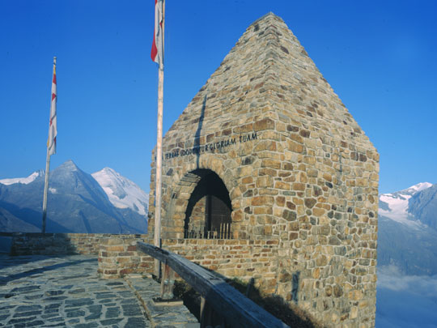Dit om de gasten een onvergetelijk uitzicht over de alpine pieken te geven.

De pasweg zorgt voor een verbinding tussen Fusch an der Großglocknerstraße en de andere belangrijke pas van de Großglockner Hochalpenstraße, het Hochtor.

Een monument dat ter hoogte van de Fuscher Törl is geplaatst, herinnert aan de arbeiders die bij aanleg van de Großglockner Hochalpenstraße begin jaren '30 dodelijk verongelukten.

Het monument is ontworpen door architect Clemens Holzmeister.

6 <> [**Informatie roofvogels**](https://maps.google.nl/maps/ms?msid=218293183461263543657.0004c5493918186902afb&msa=0&ll=47.117723,12.832825&spn=0.005257,0.013883&iwloc=0004c5a8212a76da3fa30)>Hoogte< 2.320 m

[**Algemeen**](#aGrossglocknernummer)

[**Het Fuschertal**](#bFuschertal)

[**Fuscher Dorp**](#cFuschandergrossglockner)

[**Aanleg v/d Weg**](#daanlegvandegrglockner)

[**De Historie**](#eHistorievandegrglockner)

[**De eerste auto**](#fdeeersteautooverdegrglockner)

[**De Glockner heden**](#gdegrossglocknervandaagdedag)

**Infomatie over:**

[**Piffkar**](#hnatuurparkpiffkar1)

[**Hoog Mais**](#ihochmaisnummer2)

[**Haus Alpine**](#jalpineshownummer3)

[**Edelweiss Spitze**](#kedelweisbovennummer4)

[**Füscher Törl**](#lFuscherTorlnummer5)

[**Roofvogels**](#mroofvogelsnummer6)

[**Füsche Meer**](#nfuschermeernummer7)

[**Het Mittel Törl**](#ohetmitteltorlnummer8)

[**Sneeuwruimen**](#phetsneeuwruimennummer8a)

[**Steenbokken**](#qdesteenbokkennummer8a)

[**Hochtor**](#rHochtornummer9)

[**Wallackhuis**](#sWallackhausnummer9a)

[**Bergkristallen**](#tbergkristallennummer9b)

[**De Gemzen**](#Zbgemzen)

[**Franz Josefs Hoogte**](#uFransjosefshohenummer11)

[**Marmotten**](#vmarmotten)

[**Pasterzegletjer**](#wPasterzegletjer)

[**Bezoekerscentrum**](#xBezoekerscentrum)

[**De Tentoonstelling**](#ydeanderetentoonstelling)

[**Heiligenblut**](#zheiligenblut)

[**Heiligen**](#zaHeiligenblutendeheiligen)

[**Möltal naar Leinz**](#zcMoltal)

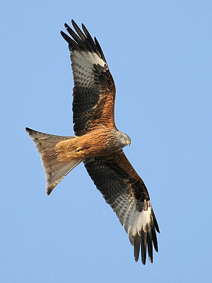Tussen het Fuscher Törl en het Fuscher meertje is een Observatorium ingericht waar u op informative borden kunt zien welke roofvogels hier in het wild te zien zijn.

[**Video Youtube**](http://youtu.be/SRX86dKYnso)

De op de informatieborden aangegeven roofvogels hebben in het gebied van de Grossglockner hun thuisbasis.

Met een beetje geluk kunt u de roofvogels vooral in dit gebied in het wild zien.

# Spot een [lammergier](https://maps.google.nl/maps/ms?msid=218293183461263543657.0004c5493918186902afb&msa=0&ll=47.123556,12.832117&spn=0.022163,0.062742&iwloc=0004c5cac703ff15d6896)

[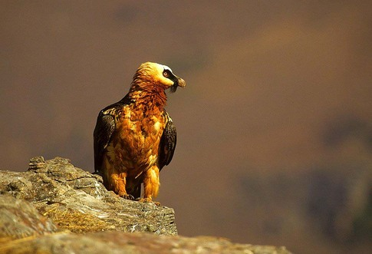](http://www.droomplekken.nl/uploads/thumbs/hohe-tauern/thumb_Lammergier_800x600.jpg)De lammergier (in het Duits 'bartgeier') is de grootste roofvogel van Europa. In Hohe Tauern was hij uitgestorven, maar hij is er weer te zien.

Met name in het gebied rond Rauris en het Habachtal, waar veel jonge dieren zijn uitgezet.

Er zijn geregeld speciale safari's om deze dieren te zien vanaf hoge plekken bij hun leefgebied. Neem wel een verrekijker mee. Vraag in de bezoekerscentra naar deze bijzondere excursies.

7 <> [**Fuscher Meer** >](https://maps.google.nl/maps/ms?msid=218293183461263543657.0004c5493918186902afb&msa=0&ll=47.112561,12.833297&spn=0.005257,0.013883&iwloc=0004c5a82f7fc808151d1)Hoogte< 2.262 m

[**Algemeen**](#aGrossglocknernummer)

[**Het Fuschertal**](#bFuschertal)

[**Fuscher Dorp**](#cFuschandergrossglockner)

[**Aanleg v/d Weg**](#daanlegvandegrglockner)

[**De Historie**](#eHistorievandegrglockner)

[**De eerste auto**](#fdeeersteautooverdegrglockner)

[**De Glockner heden**](#gdegrossglocknervandaagdedag)

**Infomatie over:**

[**Piffkar**](#hnatuurparkpiffkar1)

[**Hoog Mais**](#ihochmaisnummer2)

[**Haus Alpine**](#jalpineshownummer3)

[**Edelweiss Spitze**](#kedelweisbovennummer4)

[**Füscher Törl**](#lFuscherTorlnummer5)

[**Roofvogels**](#mroofvogelsnummer6)

[**Füsche Meer**](#nfuschermeernummer7)

[**Het Mittel Törl**](#ohetmitteltorlnummer8)

[**Sneeuwruimen**](#phetsneeuwruimennummer8a)

[**Steenbokken**](#qdesteenbokkennummer8a)

[**Hochtor**](#rHochtornummer9)

[**Wallackhuis**](#sWallackhausnummer9a)

[**Bergkristallen**](#tbergkristallennummer9b)

[**De Gemzen**](#Zbgemzen)

[**Franz Josefs Hoogte**](#uFransjosefshohenummer11)

[**Marmotten**](#vmarmotten)

[**Pasterzegletjer**](#wPasterzegletjer)

[**Bezoekerscentrum**](#xBezoekerscentrum)

[**De Tentoonstelling**](#ydeanderetentoonstelling)

[**Heiligenblut**](#zheiligenblut)

[**Heiligen**](#zaHeiligenblutendeheiligen)

[**Möltal naar Leinz**](#zcMoltal)

Aan het Fuscher Meer, een klein meertje, is een bewaard gebleven originele Tollhouse (Mauthuis), waar een documentaire de geschiedenis van de aanleg van de weg en de levensomstandigheden van de werknemers worden weergegeven. (Tijdsduur is ca. 15-20 minuten)

[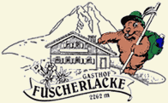](https://maps.google.nl/maps/ms?msid=218293183461263543657.0004c5493918186902afb&msa=0&ll=47.115073,12.836087&spn=0.010514,0.027766&iwloc=0004c5a82beabd326e96d)Een rondweggetje rond het Fuscher Meer neemt u mee op een ontspannen wandeling (ca. 10 minuten).

Veel bezoekers, maken een stop bij de "**[Mankeiwirt](https://maps.google.nl/maps/ms?msid=218293183461263543657.0004c5493918186902afb&msa=0&ll=47.113043,12.833458&spn=0.005257,0.013883&iwloc=0004c5a82beabd326e96d" \t "_blank)**" aan het meer om te schilderen "een must".

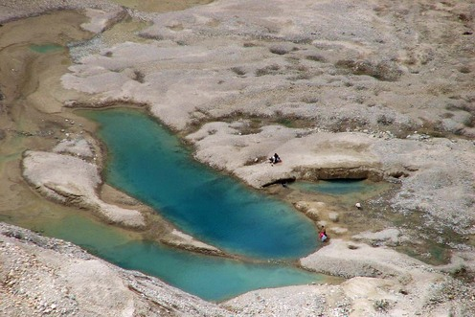Ontdek de vele bergmeren van Hohe Tauern

Het aantal staat op 551, althans dat zijn de grotere bergmeren van de Hohe Tauern.

En elk bergmeer heeft zijn eigen karakter.

Wie hier naar toe reist moet er minimaal één hebben gezien.

8 <> [**Tunnel <> Mitteltörl**](https://maps.google.nl/maps/ms?msid=218293183461263543657.0004c5493918186902afb&msa=0&ll=47.100169,12.838136&spn=0.005258,0.013883&iwloc=0004c5ac0e4015041431b) en de sneeuwruimingen

[**Algemeen**](#aGrossglocknernummer)

[**Het Fuschertal**](#bFuschertal)

[**Fuscher Dorp**](#cFuschandergrossglockner)

[**Aanleg v/d Weg**](#daanlegvandegrglockner)

[**De Historie**](#eHistorievandegrglockner)

[**De eerste auto**](#fdeeersteautooverdegrglockner)

[**De Glockner heden**](#gdegrossglocknervandaagdedag)

**Infomatie over:**

[**Piffkar**](#hnatuurparkpiffkar1)

[**Hoog Mais**](#ihochmaisnummer2)

[**Haus Alpine**](#jalpineshownummer3)

[**Edelweiss Spitze**](#kedelweisbovennummer4)

[**Füscher Törl**](#lFuscherTorlnummer5)

[**Roofvogels**](#mroofvogelsnummer6)

[**Füsche Meer**](#nfuschermeernummer7)

[**Het Mittel Törl**](#ohetmitteltorlnummer8)

[**Sneeuwruimen**](#phetsneeuwruimennummer8a)

[**Steenbokken**](#qdesteenbokkennummer8a)

[**Hochtor**](#rHochtornummer9)

[**Wallackhuis**](#sWallackhausnummer9a)

[**Bergkristallen**](#tbergkristallennummer9b)

[**De Gemzen**](#Zbgemzen)

[**Franz Josefs Hoogte**](#uFransjosefshohenummer11)

[**Marmotten**](#vmarmotten)

[**Pasterzegletjer**](#wPasterzegletjer)

[**Bezoekerscentrum**](#xBezoekerscentrum)

[**De Tentoonstelling**](#ydeanderetentoonstelling)

[**Heiligenblut**](#zheiligenblut)

[**Heiligen**](#zaHeiligenblutendeheiligen)

[**Möltal naar Leinz**](#zcMoltal)

In het voorjaar begint men in April al met de sneeuwruiming [**>> Klik hier <<**](http://youtu.be/3Q_z8uJccCs)

Sinds 1955 ruimt men de sneeuw op de Panoramastrasse al vroeg in het voorjaar.

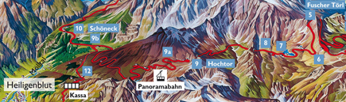Voor 1955 had men 70 dagen nodig om de sneeuw te ruimen en dat is nu teruggebracht naar 25 dagen.

8 <> Geologische studie Trail >Hoogte < 2.290 m

Een geologisch informatiecentrum is gelegen nabij de tunnel in Mittertörl 2328 meter boven de zeespiegel.

U volgt in dit gebied de grotendeels duizend jaar oude Romeinse en Keltische route. In latere tijden stond de route bekend als de Saumhandelsweges.

De weg die u volgt slingert nu naar beneden over een langwerpig plateau met prachtige uitzichten.

**Zoek** [**de steenbokken**](https://maps.google.nl/maps/ms?msid=218293183461263543657.0004c5493918186902afb&msa=0&ll=47.075865,12.835035&spn=0.011091,0.031371&iwloc=0004c5ca8efffe8a6b492) **van** **Hohe Tauern**

[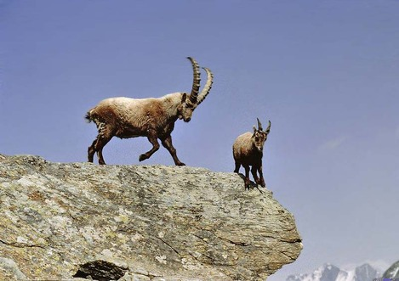](http://www.droomplekken.nl/uploads/thumbs/hohe-tauern/thumb_Steenbokken-Oostenrijk_800x600.jpg)Ook de Alpensteenbokken (zoals ze officieel heten) laten zich geregeld zien in de Hohe Tauern. Deze dieren met hun grote geweien zijn eenvoudig te herkennen. In de winter komen ze graag naar de lager gelegen dalen om daar voedsel te zoeken.   
In de zomer vind je deze hoefdieren zowel op de rotsen als op de alpenweiden.

Meestal in groepjes, al kun je een solitair mannetje tegen komen.

Het is tegenwoordig niet zo bijzonder meer, maar enkele decennia geleden was het 'steinwild' bijna uitgestorven.

9 <>[**Hochtor**](https://maps.google.nl/maps/ms?msid=218293183461263543657.0004c5493918186902afb&msa=0&ll=47.085831,12.843457&spn=0.00526,0.013883&iwloc=0004c5ac202495e6efb33) > Hoogte < 2.504 m

[**Algemeen**](#aGrossglocknernummer)

[**Het Fuschertal**](#bFuschertal)

[**Fuscher Dorp**](#cFuschandergrossglockner)

[**Aanleg v/d Weg**](#daanlegvandegrglockner)

[**De Historie**](#eHistorievandegrglockner)

[**De eerste auto**](#fdeeersteautooverdegrglockner)

[**De Glockner heden**](#gdegrossglocknervandaagdedag)

**Infomatie over:**

[**Piffkar**](#hnatuurparkpiffkar1)

[**Hoog Mais**](#ihochmaisnummer2)

[**Haus Alpine**](#jalpineshownummer3)

[**Edelweiss Spitze**](#kedelweisbovennummer4)

[**Füscher Törl**](#lFuscherTorlnummer5)

[**Roofvogels**](#mroofvogelsnummer6)

[**Füsche Meer**](#nfuschermeernummer7)

[**Het Mittel Törl**](#ohetmitteltorlnummer8)

[**Sneeuwruimen**](#phetsneeuwruimennummer8a)

[**Steenbokken**](#qdesteenbokkennummer8a)

[**Hochtor**](#rHochtornummer9)

[**Wallackhuis**](#sWallackhausnummer9a)

[**Bergkristallen**](#tbergkristallennummer9b)

[**De Gemzen**](#Zbgemzen)

[**Franz Josefs Hoogte**](#uFransjosefshohenummer11)

[**Marmotten**](#vmarmotten)

[**Pasterzegletjer**](#wPasterzegletjer)

[**Bezoekerscentrum**](#xBezoekerscentrum)

[**De Tentoonstelling**](#ydeanderetentoonstelling)

[**Heiligenblut**](#zheiligenblut)

[**Heiligen**](#zaHeiligenblutendeheiligen)

[**Möltal naar Leinz**](#zcMoltal)

Boven de tunnel staat de spreuk

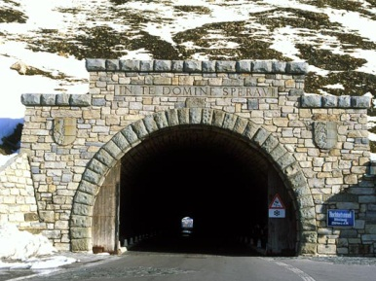"In te Domine Speravi" = **"U bent mijn God, in uw hand liggen mijn lot en mijn leven"**

Bij het Hochtor bereikt u de top van de pas en begint de Grossglockner Hochalpenstrasse.

Boven de tunnel zijn bij opgravingen gebruiksvoorwerpen gevonden waaruit het bestaan ​​van een Romeins-Keltisch heiligdom kon worden aangetoond.

Dit heiligdom was waarschijnlijk een van de hoogste heiligdommen in Europa, nog hoger dan de Olympus. Een informatiecentrum maakt het mogelijk om in een paar minuten de meest wetenswaardigheden over de geschiedenis van de historische handelsroute te zien.   
In het midden van de Hochtortunnels is ook de grens tussen de twee deelstaten Salzburg en Karinthië.   
Ten noorden van de Hochtor loopt de weg langs de sneeuwtrechter op Mittertörl.   
In het zuiden daalt de weg door weilanden naar het prachtige skigebied van Heilig Bloed <> op een hoogte van 2.200 m, de Schareck top (2.600 m) door de pan-Bahn (apart te worden betaald, reistijd 5 minuten).

Op 1859 meter boven de zeespiegel in Guttal takt de weg zich af naar de Grossglockner en de Pasterze Gletscher.

9a <> [**Wallackhaus**](https://maps.google.nl/maps/ms?msid=218293183461263543657.0004c5493918186902afb&msa=0&ll=47.074711,12.845979&spn=0.010522,0.027766&iwloc=0004c5b7c19bd5f5ac455)> Hoogte < 2100 meter

[**Algemeen**](#aGrossglocknernummer)

[**Het Fuschertal**](#bFuschertal)

[**Fuscher Dorp**](#cFuschandergrossglockner)

[**Aanleg v/d Weg**](#daanlegvandegrglockner)

[**De Historie**](#eHistorievandegrglockner)

[**De eerste auto**](#fdeeersteautooverdegrglockner)

[**De Glockner heden**](#gdegrossglocknervandaagdedag)

**Infomatie over:**

[**Piffkar**](#hnatuurparkpiffkar1)

[**Hoog Mais**](#ihochmaisnummer2)

[**Haus Alpine**](#jalpineshownummer3)

[**Edelweiss Spitze**](#kedelweisbovennummer4)

[**Füscher Törl**](#lFuscherTorlnummer5)

[**Roofvogels**](#mroofvogelsnummer6)

[**Füsche Meer**](#nfuschermeernummer7)

[**Het Mittel Törl**](#ohetmitteltorlnummer8)

[**Sneeuwruimen**](#phetsneeuwruimennummer8a)

[**Steenbokken**](#qdesteenbokkennummer8a)

[**Hochtor**](#rHochtornummer9)

[**Wallackhuis**](#sWallackhausnummer9a)

[**Bergkristallen**](#tbergkristallennummer9b)

[**De Gemzen**](#Zbgemzen)

[**Franz Josefs Hoogte**](#uFransjosefshohenummer11)

[**Marmotten**](#vmarmotten)

[**Pasterzegletjer**](#wPasterzegletjer)

[**Bezoekerscentrum**](#xBezoekerscentrum)

[**De Tentoonstelling**](#ydeanderetentoonstelling)

[**Heiligenblut**](#zheiligenblut)

[**Heiligen**](#zaHeiligenblutendeheiligen)

[**Möltal naar Leinz**](#zcMoltal)

**1930 – 1935 <>** Het begon allemaal met de bouw van de Grossglockner Hochalpenstrasse. Op dat moment verzorgde grootmoeder, Aloysia Wallner, onder de vleugels van de Hochtortunnels, een kantine voor de arbeiders.

Dat was alleen met hard werken vol te houden.

Na de voltooiing van de weg verwierf deze grootmoeder het recht om het gebouw om te bouwen tot restaurant.

De kantine veranderde in een gezellige herberg. Het huis werd vernoemd naar Franz Wallack het “Wallackhaus”, genoemd naar de bouwer van de Grossglockner Hochalpenstrasse ingenieur Franz Wallack (1887-1966).

**1951 <>** In januari 1951 werd het Wallackhaus bedolven door een lawine en volledig verwoest.

De herberg was in 1951 alleen in de zomer open, en dus werd er niemand gewond.

De grootmoeder en grootvader stonden te popelen om het weer op te bouwen en het werd aangevuld met de Almgemeinschaft, een uitwisseling van grond.

In de zomermaanden van 1951 verbouwden men het huis op de huidige locatie!

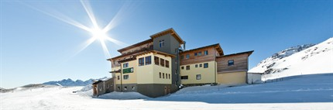**1960 <>** Einde van de jaren zestig werd het Wallackhaus gemoderniseerd.

**1996 <>** Eind 1996, volgde mijn vrouw Karin en ik de voetsporen van mijn ouders en het Wallackhaus kwam in het nieuwe millennium.

**2004 <>** Tijdens de zomermaanden van 2004 zijn al onze kamers volledig vernieuwd!

**2006 <>** In het najaar van 2006 werd op een oppervlakte van 120 m², een nieuwe wellness-oase gebouwd met sauna, stoombad en infrarood cabine en een panoramische ligweide!

9b <> [**Gevonden Bergkristallen**](https://maps.google.nl/maps/ms?msid=218293183461263543657.0004c5493918186902afb&msa=0&ll=47.07474,12.845807&spn=0.022183,0.062742&iwloc=0004c5ca5b2a18c54d83c) >Hoogte<2000 m

[**Algemeen**](#aGrossglocknernummer)

[**Het Fuschertal**](#bFuschertal)

[**Fuscher Dorp**](#cFuschandergrossglockner)

[**Aanleg v/d Weg**](#daanlegvandegrglockner)

[**De Historie**](#eHistorievandegrglockner)

[**De eerste auto**](#fdeeersteautooverdegrglockner)

[**De Glockner heden**](#gdegrossglocknervandaagdedag)

**Infomatie over:**

[**Piffkar**](#hnatuurparkpiffkar1)

[**Hoog Mais**](#ihochmaisnummer2)

[**Haus Alpine**](#jalpineshownummer3)

[**Edelweiss Spitze**](#kedelweisbovennummer4)

[**Füscher Törl**](#lFuscherTorlnummer5)

[**Roofvogels**](#mroofvogelsnummer6)

[**Füsche Meer**](#nfuschermeernummer7)

[**Het Mittel Törl**](#ohetmitteltorlnummer8)

[**Sneeuwruimen**](#phetsneeuwruimennummer8a)

[**Steenbokken**](#qdesteenbokkennummer8a)

[**Hochtor**](#rHochtornummer9)

[**Wallackhuis**](#sWallackhausnummer9a)

[**Bergkristallen**](#tbergkristallennummer9b)

[**De Gemzen**](#Zbgemzen)

[**Franz Josefs Hoogte**](#uFransjosefshohenummer11)

[**Marmotten**](#vmarmotten)

[**Pasterzegletjer**](#wPasterzegletjer)

[**Bezoekerscentrum**](#xBezoekerscentrum)

[**De Tentoonstelling**](#ydeanderetentoonstelling)

[**Heiligenblut**](#zheiligenblut)

[**Heiligen**](#zaHeiligenblutendeheiligen)

[**Möltal naar Leinz**](#zcMoltal)

[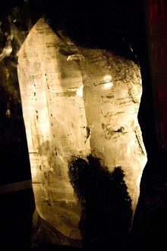](http://www.droomplekken.nl/uploads/thumbs/hohe-tauern/thumb_Bergkristal-Alpen_800x600.jpg)Zoek bergkristal in de Hohe Tauern

De 'Gletscherweg' bij Raurio is beroemd om zijn bergkristal. Maar op talloze plaatsen in Hohe Tauern heb je kans dit te zien, al is het doorzichtige bergkristal zeer schaars. In 1965 werd bij de Grossglockner in een berg een kristal van bijna 1.000 kg gevonden.  
  
De naam 'bergkristal' is overigens afgeleid van het Griekse woord 'Krustallos' dat ijs betekent. In vroeger tijden geloofde men dat bergkristal door de goden vormgegeven ijs was. Je kunt natuurlijk zelf op pad, maar ook met een gids

**Sta** **oog in oog [met Gemzen in Hohe Tauern](https://maps.google.nl/maps/ms?msid=218293183461263543657.0004c5493918186902afb&msa=0&ll=47.077721,12.821002&spn=0.022182,0.062742&iwloc=0004c5cae7cc67a147e47" \t "_blank)**

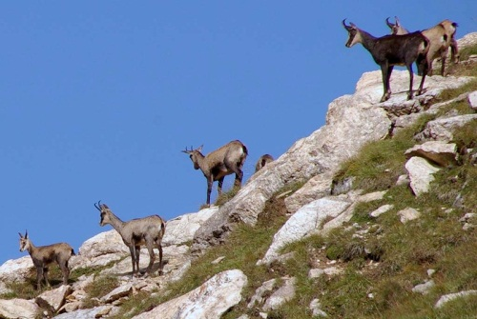Gemzen kun je in de Hohe Tauern overal tegen komen. Deze opvallend snelle dieren lopen met gemak op steile rotsen, maar komen vaak overdag naar de alpenweiden om te eten.

Zoek dus vooral daar, al kun je ze ook op de rotspartijen spotten.

Je kunt ze bijna in het gehele gebied tegen komen.

Het is mogelijk om zelf op pad te gaan, maar met een gids kan ook.

Op een heuse safari.

10 <> Aansluiting **[Grossglockner Hochalpenstrasse](https://maps.google.nl/maps/ms?msid=218293183461263543657.0004c5493918186902afb&msa=0&ll=47.074331,12.843704&spn=0.098204,0.264187&iwloc=0004c5b7d46560994541b" \t "_blank)**  >Frans Josefs Hohe

[**Algemeen**](#aGrossglocknernummer)

[**Het Fuschertal**](#bFuschertal)

[**Fuscher Dorp**](#cFuschandergrossglockner)

[**Aanleg v/d Weg**](#daanlegvandegrglockner)

[**De Historie**](#eHistorievandegrglockner)

[**De eerste auto**](#fdeeersteautooverdegrglockner)

[**De Glockner heden**](#gdegrossglocknervandaagdedag)

**Infomatie over:**

[**Piffkar**](#hnatuurparkpiffkar1)

[**Hoog Mais**](#ihochmaisnummer2)

[**Haus Alpine**](#jalpineshownummer3)

[**Edelweiss Spitze**](#kedelweisbovennummer4)

[**Füscher Törl**](#lFuscherTorlnummer5)

[**Roofvogels**](#mroofvogelsnummer6)

[**Füsche Meer**](#nfuschermeernummer7)

[**Het Mittel Törl**](#ohetmitteltorlnummer8)

[**Sneeuwruimen**](#phetsneeuwruimennummer8a)

[**Steenbokken**](#qdesteenbokkennummer8a)

[**Hochtor**](#rHochtornummer9)

[**Wallackhuis**](#sWallackhausnummer9a)

[**Bergkristallen**](#tbergkristallennummer9b)

[**De Gemzen**](#Zbgemzen)

[**Franz Josefs Hoogte**](#uFransjosefshohenummer11)

[**Marmotten**](#vmarmotten)

[**Pasterzegletjer**](#wPasterzegletjer)

[**Bezoekerscentrum**](#xBezoekerscentrum)

[**De Tentoonstelling**](#ydeanderetentoonstelling)

[**Heiligenblut**](#zheiligenblut)

[**Heiligen**](#zaHeiligenblutendeheiligen)

[**Möltal naar Leinz**](#zcMoltal)

De aansluiting met de Grossglockner Hochalpenstrasse komt nu als hoogtepunt van de dagtocht,

U bent nu opweg naar de Kaiser-Franz-Josefs hoogte, van waaruit men een prachtig uitzicht over de Pasterzengletscher en de Grossglockner (3.798 meter) heeft

11 <> [**Kaiser-Franz-Josefs-Hoogte**](https://maps.google.nl/maps/ms?msid=218293183461263543657.0004c5493918186902afb&msa=0&ll=47.096188,12.798042&spn=0.098164,0.264187&iwloc=0004c5494940870300e21) > Hoogte < 2,369 m

In het bezoekerscentrum op de Kaiser-Franz-Josefs-Hoogte toont de tentoonstelling "Grossglockner" alles wat van belang is rond de hoogste berg van Oostenrijk in 1000 vierkante meter tentoonstellingsruimte. :

De [**Marmotten**](https://maps.google.nl/maps/ms?msid=218293183461263543657.0004c5493918186902afb&msa=0&ll=47.085962,12.77564&spn=0.049091,0.132093&iwloc=0004c5ccf62b92a7766a2) van Hohe Tauern

[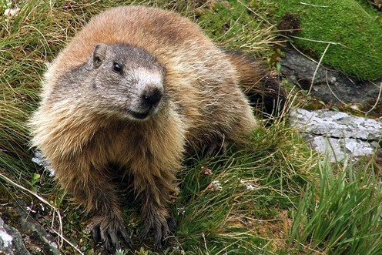](http://www.droomplekken.nl/uploads/thumbs/hohe-tauern/thumb_Alpenmarmot-Hohe-Tauern_800x600.jpg)Het is een dagelijks ritueel. Alpenmarmotten die op de Grossglocknerstrasse uit de hand eten van toeristen. En ja, de bergmarmotten in Hohe Tauern zijn guitig, speels en extreem nieuwsgierig. Bij de Grossglockner kun je ze vanaf enkele centimeters bekijken.   
  
Deze dieren zijn gewend geraakt aan mensen en dus ideaal voor wie een foto of video van de Alpenmarmot wil maken.

In de rest van het park kom je de 'murmeltiere' zoals de Oostenrijkers ze noemen, ook snel tegen als je gaat wandelen.

Je zult alleen merken dat deze pluizige dieren veel schuchterder zijn. Vaak kun je hun hoge geschreeuw horen als je in de buurt bent.

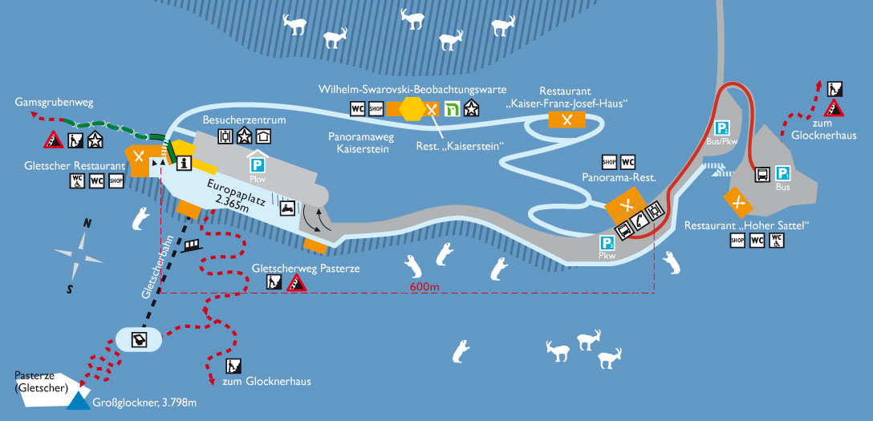De [**Pasterze**](https://maps.google.nl/maps/ms?msid=218293183461263543657.0004c5493918186902afb&msa=0&ll=47.085611,12.730837&spn=0.055462,0.151234&iwloc=0004c5b9facae3abd733f) Gletsjer

[**Algemeen**](#aGrossglocknernummer)

[**Het Fuschertal**](#bFuschertal)

[**Fuscher Dorp**](#cFuschandergrossglockner)

[**Aanleg v/d Weg**](#daanlegvandegrglockner)

[**De Historie**](#eHistorievandegrglockner)

[**De eerste auto**](#fdeeersteautooverdegrglockner)

[**De Glockner heden**](#gdegrossglocknervandaagdedag)

**Infomatie over:**

[**Piffkar**](#hnatuurparkpiffkar1)

[**Hoog Mais**](#ihochmaisnummer2)

[**Haus Alpine**](#jalpineshownummer3)

[**Edelweiss Spitze**](#kedelweisbovennummer4)

[**Füscher Törl**](#lFuscherTorlnummer5)

[**Roofvogels**](#mroofvogelsnummer6)

[**Füsche Meer**](#nfuschermeernummer7)

[**Het Mittel Törl**](#ohetmitteltorlnummer8)

[**Sneeuwruimen**](#phetsneeuwruimennummer8a)

[**Steenbokken**](#qdesteenbokkennummer8a)

[**Hochtor**](#rHochtornummer9)

[**Wallackhuis**](#sWallackhausnummer9a)

[**Bergkristallen**](#tbergkristallennummer9b)

[**De Gemzen**](#Zbgemzen)

[**Franz Josefs Hoogte**](#uFransjosefshohenummer11)

[**Marmotten**](#vmarmotten)

[**Pasterzegletjer**](#wPasterzegletjer)

[**Bezoekerscentrum**](#xBezoekerscentrum)

[**De Tentoonstelling**](#ydeanderetentoonstelling)

[**Heiligenblut**](#zheiligenblut)

[**Heiligen**](#zaHeiligenblutendeheiligen)

[**Möltal naar Leinz**](#zcMoltal)

Aan de voet van het Grossglockner massief ligt als een witte loper uitge­spreid, de 10 km lange, in doorsnee 1½ km brede en maximaal 300 m dikke Pasterze gletsjer, en de Gamsgrube.

De Pasterze is de grootste en minst steile gletsjer van Oostenrijk, 9 x 5 km.

Hij beschikt over een ijsdek van ongeveer 250 m en over de langste gletsjertong in de Oost‑Alpen.

De smeltsneeuw is acht eeuwen oud.

Zij lag door de langzaam bewegende ijsvlakte destijds 10 km verder in noordwestelijke richting.

De Pasterze raakte in anderhalve eeuw tijd ruim 1000 m van zijn lengte kwijt en slonk 150 m in ijsdikte.

Sinds 1856 verloor de Pasterze zo de helft van haar volume.

Tegenwoordig slinkt de gletsjer tussen de 10 en 20 m per jaar.

De Pasterze ontspringt op de altijd met sneeuw bedekte, witte Johan­nesberg(3460 m) en was vroeger de voedster van de rivier de Möll.

**Bezoekerscentrum Kaiser-Franz-Josefs-Hoogte.**

[**Algemeen**](#aGrossglocknernummer)

[**Het Fuschertal**](#bFuschertal)

[**Fuscher Dorp**](#cFuschandergrossglockner)

[**Aanleg v/d Weg**](#daanlegvandegrglockner)

[**De Historie**](#eHistorievandegrglockner)

[**De eerste auto**](#fdeeersteautooverdegrglockner)

[**De Glockner heden**](#gdegrossglocknervandaagdedag)

**Infomatie over:**

[**Piffkar**](#hnatuurparkpiffkar1)

[**Hoog Mais**](#ihochmaisnummer2)

[**Haus Alpine**](#jalpineshownummer3)

[**Edelweiss Spitze**](#kedelweisbovennummer4)

[**Füscher Törl**](#lFuscherTorlnummer5)

[**Roofvogels**](#mroofvogelsnummer6)

[**Füsche Meer**](#nfuschermeernummer7)

[**Het Mittel Törl**](#ohetmitteltorlnummer8)

[**Sneeuwruimen**](#phetsneeuwruimennummer8a)

[**Steenbokken**](#qdesteenbokkennummer8a)

[**Hochtor**](#rHochtornummer9)

[**Wallackhuis**](#sWallackhausnummer9a)

[**Bergkristallen**](#tbergkristallennummer9b)

[**De Gemzen**](#Zbgemzen)

[**Franz Josefs Hoogte**](#uFransjosefshohenummer11)

[**Marmotten**](#vmarmotten)

[**Pasterzegletjer**](#wPasterzegletjer)

[**Bezoekerscentrum**](#xBezoekerscentrum)

[**De Tentoonstelling**](#ydeanderetentoonstelling)

[**Heiligenblut**](#zheiligenblut)

[**Heiligen**](#zaHeiligenblutendeheiligen)

[**Möltal naar Leinz**](#zcMoltal)

Een unieke tentoonstelling in Oostenrijk is het bezoekerscentrum, Kaiser-Franz-Josefs-Hoogte.

In circa 1.000 vierkante meter tentoonstellingsruimte laat de tentoonstelling "Grossglockner" alles wat van belang is zien van de hoogste berg van Oostenrijk. :

De tentoonstelling op de vier verdiepingen heeft u gratis toegang tot rond de Grossglockner gepresenteerde thema’s

**Begane grond:** . entree en informatie met Flash-mail en Data Library

**1ste Verdieping: tentoonstelling "Fascinatie van ijs en gletsjers"** . Durf te kijken onder het oppervlak van ijs en bevriezen in al zijn vormen.

Dompel jezelf onder in de bizarre wereld van de ijskristallen en de fascinerende innerlijke werking van de machtige gletsjer spleten en grotten.

Welke meldingen vervoert ijs?

Hoe snel stromen de gletsjers?

Van de oudheid tot wat de gletsjer blokken vertellen?

**2de Verdieping: trail "rots en ijs"**

[**Algemeen**](#aGrossglocknernummer)

[**Het Fuschertal**](#bFuschertal)

[**Fuscher Dorp**](#cFuschandergrossglockner)

[**Aanleg v/d Weg**](#daanlegvandegrglockner)

[**De Historie**](#eHistorievandegrglockner)

[**De eerste auto**](#fdeeersteautooverdegrglockner)

[**De Glockner heden**](#gdegrossglocknervandaagdedag)

**Infomatie over:**

[**Piffkar**](#hnatuurparkpiffkar1)

[**Hoog Mais**](#ihochmaisnummer2)

[**Haus Alpine**](#jalpineshownummer3)

[**Edelweiss Spitze**](#kedelweisbovennummer4)

[**Füscher Törl**](#lFuscherTorlnummer5)

[**Roofvogels**](#mroofvogelsnummer6)

[**Füsche Meer**](#nfuschermeernummer7)

[**Het Mittel Törl**](#ohetmitteltorlnummer8)

[**Sneeuwruimen**](#phetsneeuwruimennummer8a)

[**Steenbokken**](#qdesteenbokkennummer8a)

[**Hochtor**](#rHochtornummer9)

[**Wallackhuis**](#sWallackhausnummer9a)

[**Bergkristallen**](#tbergkristallennummer9b)

[**De Gemzen**](#Zbgemzen)

[**Franz Josefs Hoogte**](#uFransjosefshohenummer11)

[**Marmotten**](#vmarmotten)

[**Pasterzegletjer**](#wPasterzegletjer)

[**Bezoekerscentrum**](#xBezoekerscentrum)

[**De Tentoonstelling**](#ydeanderetentoonstelling)

[**Heiligenblut**](#zheiligenblut)

[**Heiligen**](#zaHeiligenblutendeheiligen)

[**Möltal naar Leinz**](#zcMoltal)

Ga zelf zien hoe hoe de omstandigheden op de gebaande paden in het hooggebergte zijn. Wel uw tredzekerheid testen.

Tevens kunt u het gevoel van door een ijzige en smalle spleet te gaan ervaren, hoor je de typische geluiden van de bergen - wind, kreten van Jochdohlen, fluitjes van de marmotten - en geniet van de prachtige film over de Grossglockner in de bioscoop.

**3de Verdieping “Glockner cinema”**

hier is een nieuw ontworpen, interactieve Grossglockner panorama in beeld en een quiz

Ervaar de Grossglockner close up zelf als een indrukwekkende multimedia-show in de Glockner bioscoop.

Een Oostenrijkse Staatsprijs in 2000 met de bekroonde film over de heelal-filmmaker Georg Riha. Indrukwekkende Impressies, ongeacht het weer zul je ervaren hoe de omstandigheden tijdens de verschillende weersomstandigheden zijn.

En de andere keer in de interactieve Glockner panorama ruimte.

Ervaar het gevoel van het staan ​​op de top zelf en de indrukwekkende all-round panoramische uitzichten. Onderstreept door vogelgeluiden en stemmen uit de omgeving van de top van het berggebied.

De Grossglockner Quiz test je kennis rond de hoogste berg van Oostenrijk.

Op veel deuren vindt u antwoorden op vragen die u altijd al geïnteresseerd hebben.

Wilt u weten, bijvoorbeeld, waar het water van de Pasterze, de langste gletsjer in de oostelijke Alpen, stroomt?

Of welke keizerin in de 19e Eeuw. het Glockner gebied bezocht? Doe dan mee met ons in de tentoonstelling "Grossglockner"!

De tentoonstellingen in het bezoekerscentrum op de Kaiser-Franz-Josefs-niveau zijn dagelijks geopend 10,00 tot 17,00 uur. De toegang is gratis.

**De andere tentoonstelling**

[**Algemeen**](#aGrossglocknernummer)

[**Het Fuschertal**](#bFuschertal)

[**Fuscher Dorp**](#cFuschandergrossglockner)

[**Aanleg v/d Weg**](#daanlegvandegrglockner)

[**De Historie**](#eHistorievandegrglockner)

[**De eerste auto**](#fdeeersteautooverdegrglockner)

[**De Glockner heden**](#gdegrossglocknervandaagdedag)

**Infomatie over:**

[**Piffkar**](#hnatuurparkpiffkar1)

[**Hoog Mais**](#ihochmaisnummer2)

[**Haus Alpine**](#jalpineshownummer3)

[**Edelweiss Spitze**](#kedelweisbovennummer4)

[**Füscher Törl**](#lFuscherTorlnummer5)

[**Roofvogels**](#mroofvogelsnummer6)

[**Füsche Meer**](#nfuschermeernummer7)

[**Het Mittel Törl**](#ohetmitteltorlnummer8)

[**Sneeuwruimen**](#phetsneeuwruimennummer8a)

[**Steenbokken**](#qdesteenbokkennummer8a)

[**Hochtor**](#rHochtornummer9)

[**Wallackhuis**](#sWallackhausnummer9a)

[**Bergkristallen**](#tbergkristallennummer9b)

[**De Gemzen**](#Zbgemzen)

[**Franz Josefs Hoogte**](#uFransjosefshohenummer11)

[**Marmotten**](#vmarmotten)

[**Pasterzegletjer**](#wPasterzegletjer)

[**Bezoekerscentrum**](#xBezoekerscentrum)

[**De Tentoonstelling**](#ydeanderetentoonstelling)

[**Heiligenblut**](#zheiligenblut)

[**Heiligen**](#zaHeiligenblutendeheiligen)

[**Möltal naar Leinz**](#zcMoltal)

**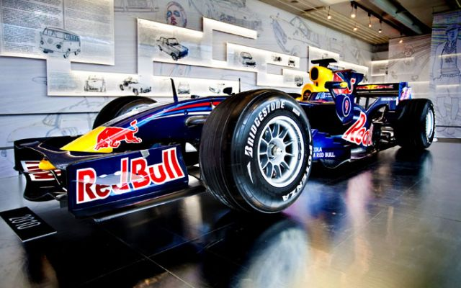**Afgezet tegen het prachtige decor van de Grossglockner is de ongeveer 1.000 vierkante meter tentoonstellingsruimte, over auto-en motorbranche geschiedenis een spannende manier om een overzicht (met behulp van pakkende verhalen, historische foto's) te krijgen van de auto industrie.

Deze permanente tentoonstelling is de hoogste auto- en motorbranche show in de wereld.

De aantrekkingskracht van deze tentoonstelling is bewaard gebleven door middel van een voortdurende uitwisseling van voertuigen.

**1ste Verdieping “automobiel-en Model Car Show”**

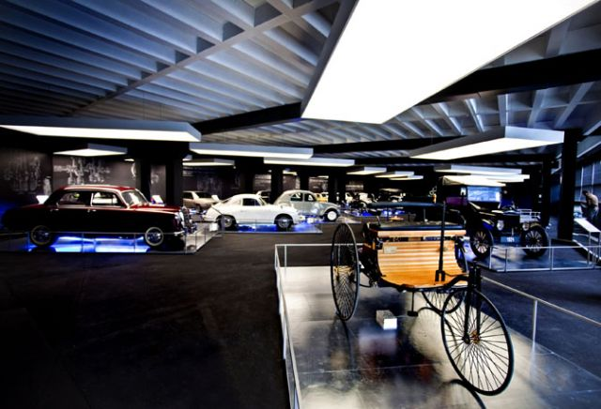Geschiedenis van de auto : een historische reis van de stoom auto's, de eerste en meest benzine-aangedreven voertuigen en elektrische auto's vandaag.

De model auto tentoonstellingis een hoogtepunt voor jong en oud. Deze auto tentoonstelling, georganiseerd door Crazy Car Company, in een 23-meter lange glazen vitrine vertelt het verhaal van de auto met ongeveer 200 model auto's.

**2de Verdieping “De motorfietsen”**

[**Algemeen**](#aGrossglocknernummer)

[**Het Fuschertal**](#bFuschertal)

[**Fuscher Dorp**](#cFuschandergrossglockner)

[**Aanleg v/d Weg**](#daanlegvandegrglockner)

[**De Historie**](#eHistorievandegrglockner)

[**De eerste auto**](#fdeeersteautooverdegrglockner)

[**De Glockner heden**](#gdegrossglocknervandaagdedag)

**Infomatie over:**

[**Piffkar**](#hnatuurparkpiffkar1)

[**Hoog Mais**](#ihochmaisnummer2)

[**Haus Alpine**](#jalpineshownummer3)

[**Edelweiss Spitze**](#kedelweisbovennummer4)

[**Füscher Törl**](#lFuscherTorlnummer5)

[**Roofvogels**](#mroofvogelsnummer6)

[**Füsche Meer**](#nfuschermeernummer7)

[**Het Mittel Törl**](#ohetmitteltorlnummer8)

[**Sneeuwruimen**](#phetsneeuwruimennummer8a)

[**Steenbokken**](#qdesteenbokkennummer8a)

[**Hochtor**](#rHochtornummer9)

[**Wallackhuis**](#sWallackhausnummer9a)

[**Bergkristallen**](#tbergkristallennummer9b)

[**De Gemzen**](#Zbgemzen)

[**Franz Josefs Hoogte**](#uFransjosefshohenummer11)

[**Marmotten**](#vmarmotten)

[**Pasterzegletjer**](#wPasterzegletjer)

[**Bezoekerscentrum**](#xBezoekerscentrum)

[**De Tentoonstelling**](#ydeanderetentoonstelling)

[**Heiligenblut**](#zheiligenblut)

[**Heiligen**](#zaHeiligenblutendeheiligen)

[**Möltal naar Leinz**](#zcMoltal)

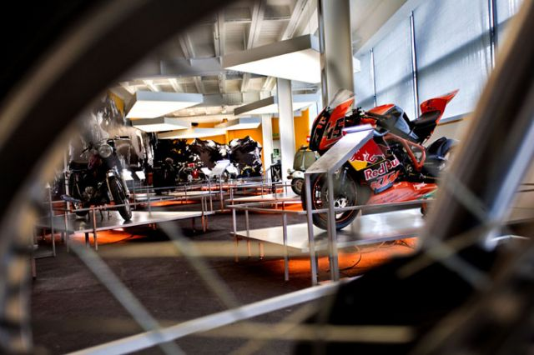De geschiedenis van de motorfiets : een historische reis van de belangrijkste ontwikkelingen in de Motorgeschiedenis.

Motorfietsen 2011: 11 top-klasse motorfietsen en bromfietsen beschrijven de historische ontwikkeling van de PTW: Hildebrand & Wolf Mueller (1894), Laurin & Clement (1903) Harley Davidson (1984-1985), Vespa (1953), Puch 250, KTM motorcross Triumph, e-scooters, etc.

**3de Verdieping “Auto & Glockner Galerij”**

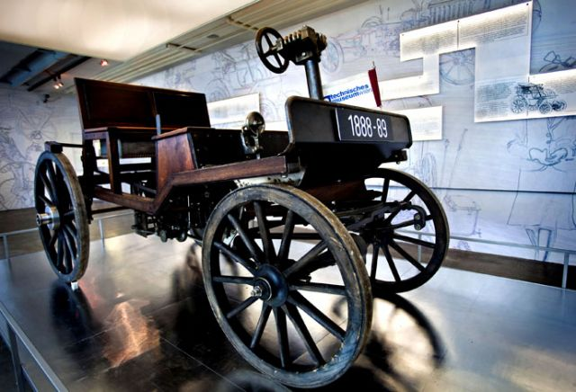Automotive 2011 : Dompel jezelf onder in een fantastische reis door de tijd met een uniek hoogtepunt, auto's uit de afgelopen 125 jaar van de auto-geschiedenis: de Benz Patent Motor Car (1886), tweede Marcus auto (1888-1889), Oldsmobile (1903), Oostenrijks-Fiat 2 DR (1914), Steyr 100 (1934), BMW 327/8 (1937/38), VW Kever (1952), Mercedes 190 (1956), Porsche, Trabant, Audi Quattro, Jaguar, Formule 1, elektrische Fiat, enz. (Totaal: 21 auto's)

Glockner Gallery: De Grossglockner Hochalpenstrasse heeft in haar aanbod meer dan 75 jaar geschiedenis, veel met auto's te doen. Vanaf het begin dat de weg werd gebouwd in 1929 door Franz Wallack, is de 3-Glockner race door de groeiende toeristische ontwikkeling aan de huidige "internationale showcase van elektrische voertuigen verbonden.

12 <> Kasereck - Heiligenblut > Hoogte< 1.911 m

[**Algemeen**](#aGrossglocknernummer)

[**Het Fuschertal**](#bFuschertal)

[**Fuscher Dorp**](#cFuschandergrossglockner)

[**Aanleg v/d Weg**](#daanlegvandegrglockner)

[**De Historie**](#eHistorievandegrglockner)

[**De eerste auto**](#fdeeersteautooverdegrglockner)

[**De Glockner heden**](#gdegrossglocknervandaagdedag)

**Infomatie over:**

[**Piffkar**](#hnatuurparkpiffkar1)

[**Hoog Mais**](#ihochmaisnummer2)

[**Haus Alpine**](#jalpineshownummer3)

[**Edelweiss Spitze**](#kedelweisbovennummer4)

[**Füscher Törl**](#lFuscherTorlnummer5)

[**Roofvogels**](#mroofvogelsnummer6)

[**Füsche Meer**](#nfuschermeernummer7)

[**Het Mittel Törl**](#ohetmitteltorlnummer8)

[**Sneeuwruimen**](#phetsneeuwruimennummer8a)

[**Steenbokken**](#qdesteenbokkennummer8a)

[**Hochtor**](#rHochtornummer9)

[**Wallackhuis**](#sWallackhausnummer9a)

[**Bergkristallen**](#tbergkristallennummer9b)

[**De Gemzen**](#Zbgemzen)

[**Franz Josefs Hoogte**](#uFransjosefshohenummer11)

[**Marmotten**](#vmarmotten)

[**Pasterzegletjer**](#wPasterzegletjer)

[**Bezoekerscentrum**](#xBezoekerscentrum)

[**De Tentoonstelling**](#ydeanderetentoonstelling)

[**Heiligenblut**](#zheiligenblut)

[**Heiligen**](#zaHeiligenblutendeheiligen)

[**Möltal naar Leinz**](#zcMoltal)

Helligenblut

Op 1300 meter hoogte aan het zui­delijke eind van de Grossglockner Hochalpenstrasse liggen de huizen van Heiligenblut (1350 inwoners) ver­spreid over de steile bergweiden van het Mölltal.

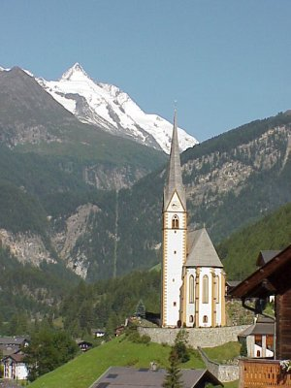Het is een druk doorgangsoord (1300 inwoners) voor al het verkeer dat naar of van de Grossglockner rijdt, maar tevens een zomer‑ en wintervakantie­plaats.

Het dorp is onlosmakelijk verbonden met de Grossglockner.

Het is de ideale stek voor wandel­ en bergklimtochten, en dan niet al­leen naar de hoge top van de Gross­glockner.

Zo'n zeventien gemar­keerde wandeltochten lopen door het hooggebergte (informatie bij VVV).

Als u de Möll in noordwestelijke richting volgt, komt u bij Winkl met zijn Wolfgangskapelle op 1270 meter hoogte en na ongeveer een uur wandelen bij de Gößnitzfall.

Hier stort het water van 100 meter hoogte omlaag en van de iets noordelijker gelegen Leiter Fall van 130 meter.

Heiligenblut dankt zijn naam aan de heilige Briccius

[**Algemeen**](#aGrossglocknernummer)

[**Het Fuschertal**](#bFuschertal)

[**Fuscher Dorp**](#cFuschandergrossglockner)

[**Aanleg v/d Weg**](#daanlegvandegrglockner)

[**De Historie**](#eHistorievandegrglockner)

[**De eerste auto**](#fdeeersteautooverdegrglockner)

[**De Glockner heden**](#gdegrossglocknervandaagdedag)

**Infomatie:**

[**Piffkar**](#hnatuurparkpiffkar1)

[**Hoog Mais**](#ihochmaisnummer2)

[**Haus Alpine**](#jalpineshownummer3)

[**Edelweiss Spitze**](#kedelweisbovennummer4)

[**Füscher Törl**](#lFuscherTorlnummer5)

[**Roofvogels**](#mroofvogelsnummer6)

[**Füsche Meer**](#nfuschermeernummer7)

[**Het Mittel Törl**](#ohetmitteltorlnummer8)

[**Sneeuwruimen**](#phetsneeuwruimennummer8a)

[**Steenbokken**](#qdesteenbokkennummer8a)

[**Hochtor**](#rHochtornummer9)

[**Wallackhuis**](#sWallackhausnummer9a)

[**Bergkristallen**](#tbergkristallennummer9b)

[**De Gemzen**](#Zbgemzen)

[**Franz Josefs Hoogte**](#uFransjosefshohenummer11)

[**Marmotten**](#vmarmotten)

[**Pasterzegletjer**](#wPasterzegletjer)

[**Bezoekerscentrum**](#xBezoekerscentrum)

[**De Tentoonstelling**](#ydeanderetentoonstelling)

[**Heiligenblut**](#zheiligenblut)

[**Heiligen**](#zaHeiligenblutendeheiligen)

[**Möltal naar Leinz**](#zcMoltal)

Een Deen, die veel jaren aan het hof van de By­zantijnse keizers in Constantinopel verkeerde.

In 914 besloot Briccius naar zijn vaderland terug te keren, maar hij werd overvallen door een lawine.

Toen de boeren in het Mölltal hem vonden, bleek hij een flesje heilig bloed van Christus bij zich te hebben, verborgen in een wond in zijn been.

Dit flesje met bloed wordt in het sacramentshuis­je in het koor van de 14de eeuwse Pfarrkirche St. Vinzenz bewaard en trok door de eeuwen heen vele bedevaartgangers.

Deze gotische kerk (13de eeuw), gebouwd op de plaats waar Briccius werd gevon­den, is qua ligging, bouw en interi­eur een waar pronkstuk.

Links van het altaar staat het 13 meter hoge, rijk gedecoreerde sa­cramentshuisje (1496), waarvan het beeld van Briccius met in zijn hand drie korenaren deel uitmaakt.

Volgens de legende staken deze aren boven de sneeuw uit zodat het lichaam van de heilige ontdekt kon worden

Het pla­teau, waarop de kerk gebouwd is, is beperkt van omvang, zodat met de ruimte gewoekerd moest wor­den.

De sculpturen zijn van de Tiroolse kunstenaar W. Asslin­ger en de schilderingen op de panelen van de Salzburger M. Reich­lich en de Tiroler Simon von Tais­ten.

De invloed van Pacher is dui­delijk.

Maria wordt geflankeerd door Vinzenz en Petrus.

Op het kerkhof rond de kerk tegen de achtergrond van de witte toppen van de bergen is een aantal slacht­offers van de Grossglockner begra­ven, onder meer graaf Pallavicini (het kruis staat tegen de wand van de kerk).

**Door het Mölltal naar** **Lienz.**

[**Algemeen**](#aGrossglocknernummer)

[**Het Fuschertal**](#bFuschertal)

[**Fuscher Dorp**](#cFuschandergrossglockner)

[**Aanleg v/d Weg**](#daanlegvandegrglockner)

[**De Historie**](#eHistorievandegrglockner)

[**De eerste auto**](#fdeeersteautooverdegrglockner)

[**De Glockner heden**](#gdegrossglocknervandaagdedag)

**Infomatie:**

[**Piffkar**](#hnatuurparkpiffkar1)

[**Hoog Mais**](#ihochmaisnummer2)

[**Haus Alpine**](#jalpineshownummer3)

[**Edelweiss Spitze**](#kedelweisbovennummer4)

[**Füscher Törl**](#lFuscherTorlnummer5)

[**Roofvogels**](#mroofvogelsnummer6)

[**Füsche Meer**](#nfuschermeernummer7)

[**Het Mittel Törl**](#ohetmitteltorlnummer8)

[**Sneeuwruimen**](#phetsneeuwruimennummer8a)

[**Steenbokken**](#qdesteenbokkennummer8a)

[**Hochtor**](#rHochtornummer9)

[**Wallackhuis**](#sWallackhausnummer9a)

[**Bergkristallen**](#tbergkristallennummer9b)

[**De Gemzen**](#Zbgemzen)

[**Franz Josefs Hoogte**](#uFransjosefshohenummer11)

[**Marmotten**](#vmarmotten)

[**Pasterzegletjer**](#wPasterzegletjer)

[**Bezoekerscentrum**](#xBezoekerscentrum)

[**De Tentoonstelling**](#ydeanderetentoonstelling)

[**Heiligenblut**](#zheiligenblut)

[**Heiligen**](#zaHeiligenblutendeheiligen)

[**Möltal naar Leinz**](#zcMoltal)

Gletsjers en waterlopen als de Möll sleten dit dal uit in de noordwest­hoek van Kärnten.

Het Obere Mölltal wordt begrensd door de Goldberg‑, Glockner‑ en Schobergruppe.

Ten noordwesten van Heiligenblut verdwij­nen het Leitertal en het Gössnitztal in het Obere Mölltal.

Beken moeten daar met watervallen het verval bij de monding overwinnen.

Moosbach en Leiterbach scheiden Glockner‑ en Schobergruppe.

De warmere lig­ging van het Obere Mölltal aan de zuidzijde van de Tauern is gunstig voor de grote rijkdom aan plantensoorten op de bergweiden aan de zon­nekant van het dal.

Maar het heeft ook te maken met de geologische opbouw van de bodem met kalksteen, silicaat en gemengd gesteente.

De relatieve warmte met een hogere boom‑ en sneeuwgrens trok ook land­bouw aan.

Houtwallen en lariksenweiden getuigen hiervan.

Lariksen­weiden bestaan uit bosweiden of licht bos met veel solitaire bomen.

Vroe­ger kapten de boeren sparren, zodat lariksen en kreupelhout overbleven.

Lager op de hellingen groeit loofhout als vogelkers, lijsterbes, berg-es­doorn, es en ratelpopulier.

Veldleeuwerik, rotszwaluw, kneu, rotslijster, fitis, en gierzwaluw zijn met wat geluk hier te horen of te zien.

Het Göss­nitztal met de gletsjerbeek Gössnitz is bijzonder fraai van landschap en ligt diep tussen langgerekte bergketens en hoog oprijzende bergtoppen.

De rust is er niet verstoord, er loopt slechts één voetpad.

In de karen (nis­sen van bergtoppen) liggen de 3 tot 4 m diepe Langtalseen omgeven door een tapijt van wolgras, moeras en vochtige weiden, in de herfst goudgeel tot zachtpaars van kleur.

Aan het eind van het dal zijn enkele indruk­wekkende drieduizenders te zien.

Zoals de grootste gletsjer van de Scho­bergruppe, de 80 ha grote Gössnitz Kees.

In het Grosse‑ en Kleine Fleisstal, deel van de Goldberggruppe, werd op een hoogte tussen 2000 en 2900 m tot in de 19e eeuw goud gedolven.

Maar eigenlijk werd in de hele omge­ving van Heiligenblut naast goud ook zilver en koper gewonnen.

De groe­ven zijn nauwelijks meer zichtbaar en overgroeid met struikgewas.

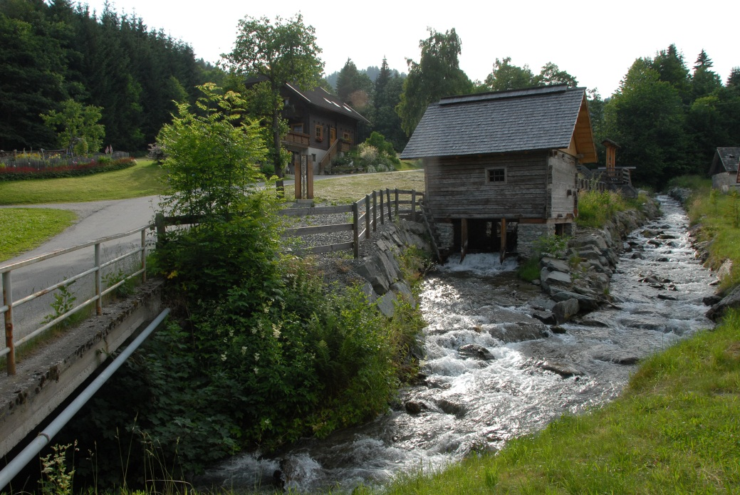

Type­rend voor het Mölltal zijn de ‘Flodermühle', een afwijking van de ons bekende watermolen.

De stokmolen staat op palen boven de beek.

In Apriach,zuidelijk van Heiligenblut, zijn nog acht exemplaren in gebruik te bewonderen.

De ‘Bizent' bestaat uit twee hekken die de oude kerkenpaden van berghoeven naar het dal omheinen.

Sommige kerken­paden werden wandelroute, andere autoweg.

**De beschrijving is gemaakt door** [**www.bustic.nl**](http://www.bustic.nl)

**Wij wensen u een goede en een veilige reis**

**Team bustic**